Ministero dell’Istruzione dell’Università e della Ricerca
Ufficio Scolastico Regionale per il Lazio
IC LARGO VOLUMNIA,11
00181 Roma – Tel. 06 7840931 – Fax 06 7803254
e-mail RMIC8Gc00n@istruzione.it
C.M. RMIC8GC00N- C.F. 80246110581

Piano Triennale dell'Offerta Formativa
2019-20/ 2020-21/ 2021-22

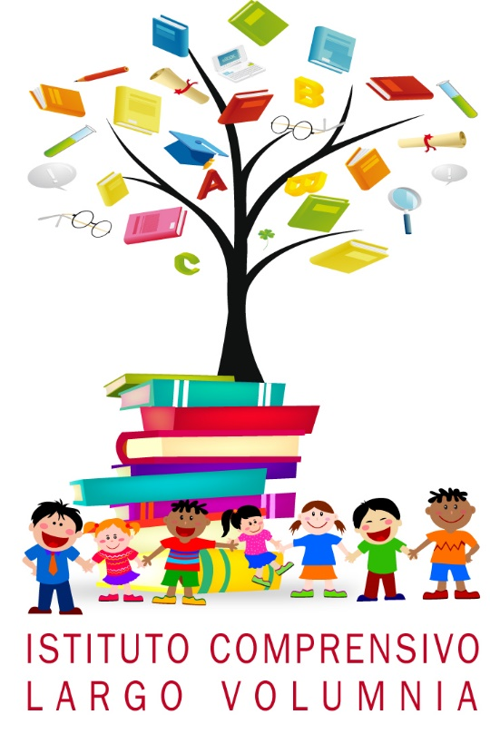

Un obiettivo prioritario per la Scuola: “Insegnare a ricomporre i grandi oggetti della conoscenza - l’universo, il pianeta, la natura, la vita, l’umanità, la società, il corpo, la mente, la storia - in una prospettiva complessa, volta cioè a superare la frammentazione delle discipline e a integrarle in nuovi quadri d’insieme”

MIUR, “Indicazioni nazionali per il curricolo della Scuola dell'Infanzia e del primo ciclo d'istruzione”,
Il Piano Triennale dell’Offerta Formativa (P.T.O.F.) 2019-2022 è stato formulato, tenendo conto degli esiti del Rapporto di autovalutazione (RAV), del Piano di miglioramento (P.D.M.) e dell’Atto di indirizzo emanato dal Dirigente Scolastico (A.I).
“Il piano è il documento fondamentale costitutivo dell’identità culturale e progettuale delle istituzioni scolastiche ed esplicita la progettazione curricolare, extracurricolare, educativa e organizzativa che le singole scuole adottano nell’ambito della loro autonomia”.

Il piano è coerente con gli obiettivi generali ed educativi dei diversi tipi e indirizzi di studi, determinati a livello nazionale a norma dell’articolo 8 del D.P.R. 275 dell’8 marzo del 1999, e riflette le esigenze del contesto culturale, sociale ed economico della realtà locale, tenendo conto della programmazione territoriale dell’offerta formativa. Esso comprende e riconosce le diverse opzioni metodologiche, anche di gruppi minoritari, valorizza le corrispondenti professionalità e indica gli insegnamenti e le discipline tali da coprire 1 :

- il fabbisogno dei posti comuni e di sostegno dell’organico dell’autonomia, sulla base del monte orario degli insegnamenti, con riferimento anche alla quota di autonomia dei curricoli e agli spazi di flessibilità, nonché del numero di alunni con disabilità, ferma restando la possibilità di istituire posti di sostegno in deroga, nei limiti delle risorse previste a legislazione vigente;

- il fabbisogno dei posti per il potenziamento dell’offerta formativa;

il fabbisogno relativo ai posti del personale amministrativo, tecnico e ausiliario, nel rispetto dei limiti e dei parametri stabiliti dal regolamento di cui al decreto del Presidente della Repubblica 22 giugno 2009, n. 119, tenuto conto di quanto previsto dall’articolo 1, comma 334, della legge 29 dicembre 2014, n. 190, il fabbisogno di infrastrutture e di attrezzature materiali, nonché i piani di miglioramento dell’istituzione scolastica previsti dal regolamento di cui al decreto del Presidente della Repubblica 28 marzo 2013, n. 80.

Il piano è elaborato dal Collegio dei docenti sulla base degli indirizzi delle attività della scuola e delle scelte di gestione e di amministrazione definiti dal Dirigente Scolastico. Il piano è approvato dal Consiglio d’Istituto” (art. 3, DR 275/1999 come novellato dalla L.107/2015).

1.Cfr. normativa statale vigente Cost. Art. 117, lett. m e n; L. 59, art. art. 1, co. 3, lett. q); D.P.R. 275/1999, art. 8 ed al.; L.107/2015; normativa pattizia CCNL 2006/2009.

PRESENTAZIONE DELL’ISTITUTO

L’Istituto Comprensivo “Largo Volumnia” è situato nel quartiere Appio Tuscolano e fa parte del territorio del VII Municipio. È facilmente raggiungibile e ben collegato dal servizio pubblico urbano.
Il quartiere è servito da biblioteche, cinema e teatri, società e centri sportivi.
L’Istituto Comprensivo comprende tre plessi:
- Scuola dell’Infanzia e Scuola Primaria “Giovanni Cagliero” in Largo Volumnia 11 (con sede degli Uffici Amministrativi e della Dirigenza).
- Scuola Primaria “Gianni Rodari” in via Norcia 19.
- Scuola Secondaria di Primo Grado “Albio Tibullo” in via Amulio 6.

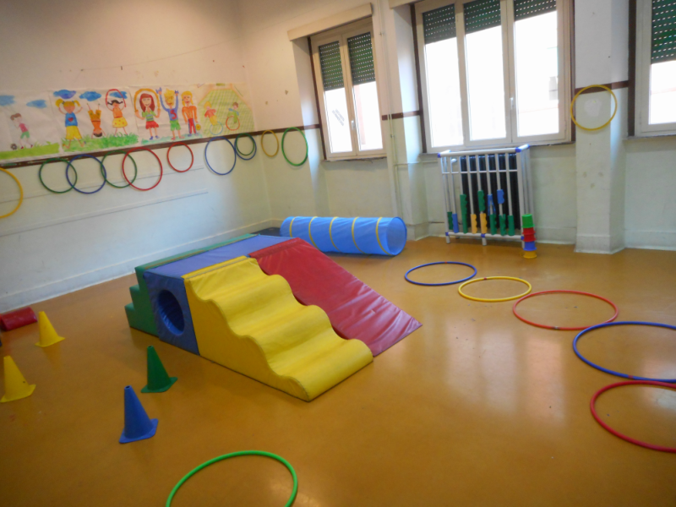
Scuola dell’Infanzia “Giovanni Cagliero”

La scuola dell'infanzia è strutturata in 5 sezioni a tempo lungo, disposte su due piani. Vengono garantite uscite diversificate con i seguenti orari:
- alle 12:00 (senza servizio mensa)
- dalle ore 13:00 alle ore 13:15
- alle 14:15
- dalle 16:00 alle 16:20
- dalle 16,45 alle 17,00 (con più di n.8 alunni frequentanti)

Le sezioni sono luminose grazie alla presenza di ampie finestre. La scuola dispone di uno spazioso cortile condiviso con la Scuola Primaria, di aule per psicomotricità, manipolazione, informatica ed ortodidattica
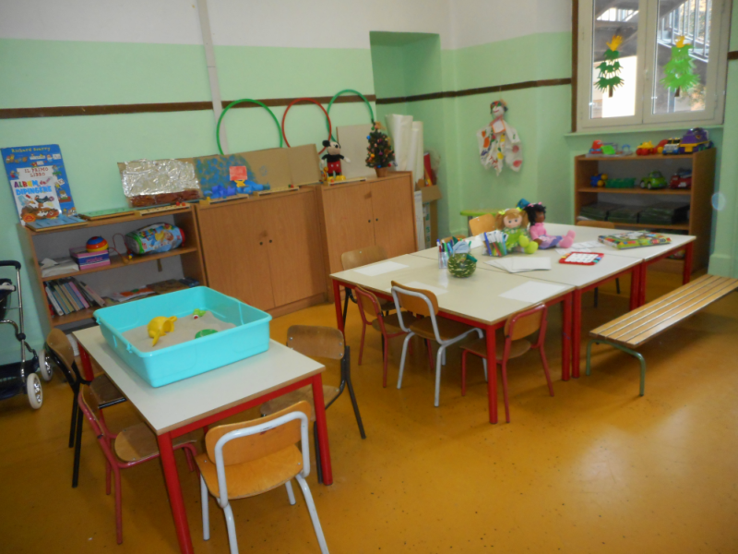
Scuola Primaria “Giovanni Cagliero”

La scuola primaria è situata in una comoda zona di passaggio che collega Via Appia con Via Tuscolana, ben collegata con la Metro A, nonché con varie linee urbane.
La struttura è composta da un edificio con ingresso su Largo Volumnia e affaccio su Via Tuscolana e Via Cave; il cortile è situato al centro della struttura ed è condiviso con la Scuola dell’Infanzia. La superficie ospita spazi polivalenti dove gli alunni possono giocare durante la ricreazione e svolgere attività all’aperto. Il plesso ospita 15 classi a tempo pieno, una mensa e diversi laboratori che permettono ai docenti di coinvolgere gli alunni in attività pratiche:
- laboratorio d’inglese
- laboratorio di musica
- laboratorio di arte e immagine
- biblioteca
- palestra
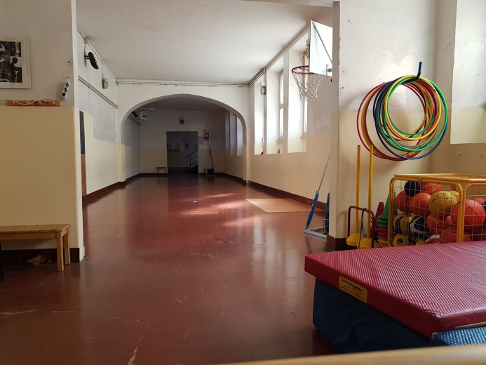

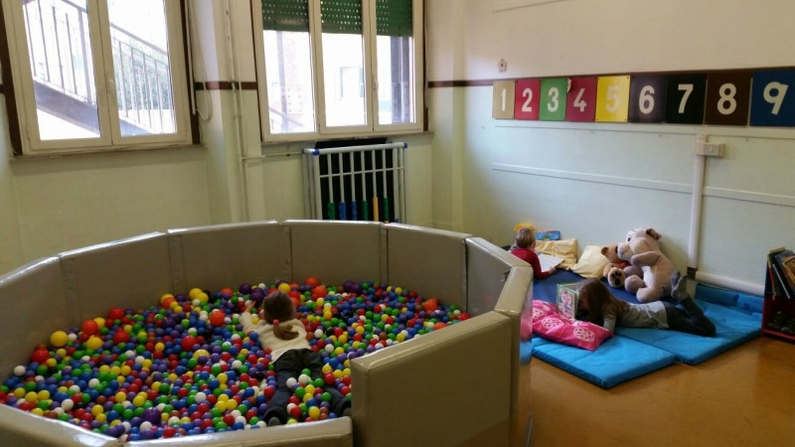

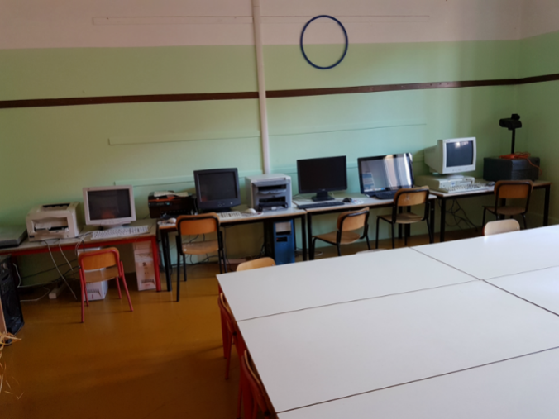

Scuola Primaria “Gianni Rodari”

La struttura è composta da un edificio con ingresso su Via Norcia e da un ampio giardino, dove gli alunni possono svolgere attività ricreative e didattiche all’aperto. Tutta la zona esterna è recintata e protetta.
Il plesso ospita 24 classi a tempo pieno, due sale-mensa disposte su due livelli differenti e diversi laboratori:
- laboratorio di informatica
- biblioteca
- laboratorio di scienze
- laboratorio musicale
- spazio-teatro condiviso con la Scuola dell’Infanzia Comunale
- Inoltre, la scuola dispone di una Palestra attrezzata e di un cortile con giardino ed orto didattico.

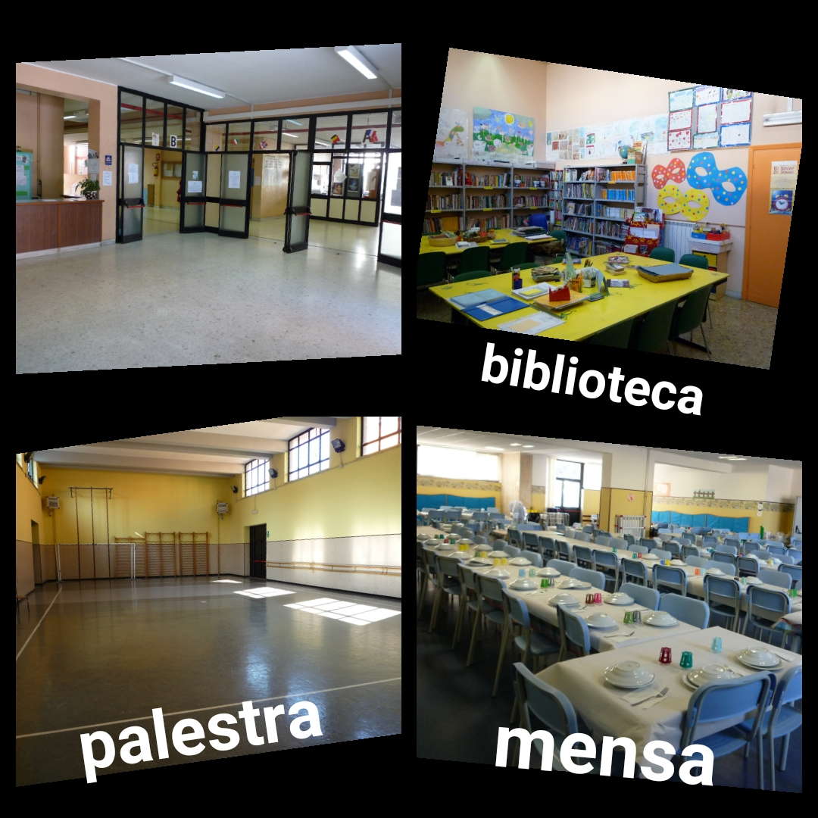

Scuola Secondaria di Primo Grado “Albio Tibullo”

La Scuola Secondaria di Primo Grado è situata in una comoda zona di passaggio che collega Via Appia con Via Tuscolana, ben collegata con la Metro A, nonché con varie linee urbane.
La struttura è composta da un edificio con ingresso su Via Amulio 4.
Il plesso ospita 12 classi con orario dalle 8.00 alle 14.00 e offre la possibilità di usufruire di un servizio mensa subordinato alla frequenza delle svariate attività pomeridiane.

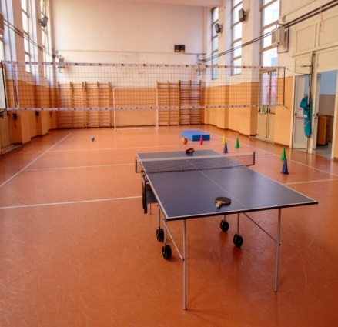
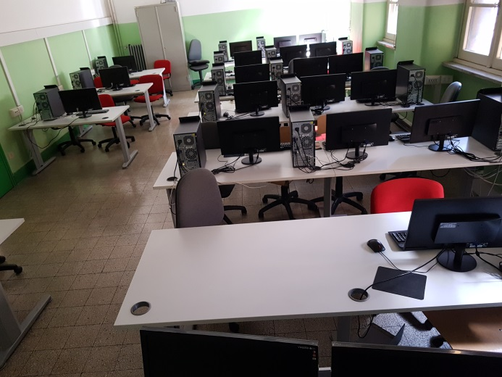

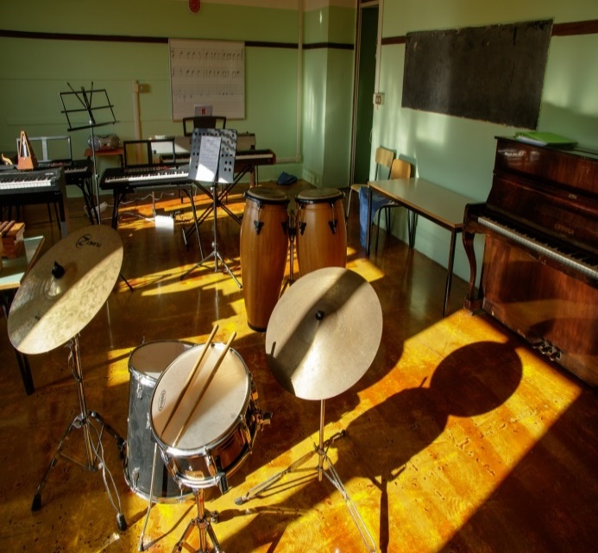

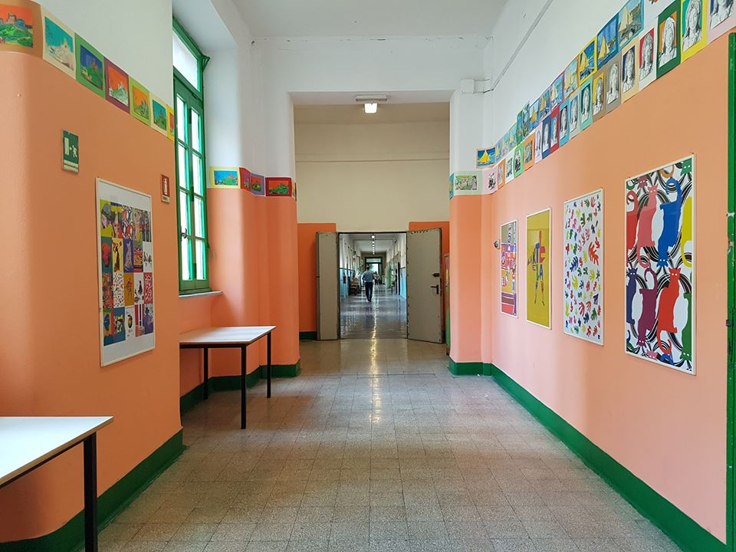
Parte II

Mission della scuola

La scuola realizza appieno la propria funzione pubblica impegnandosi per il successo scolastico di tutti gli studenti, con una particolare attenzione al sostegno delle varie forme di diversità, di disabilità o di svantaggio che vanno riconosciute e valorizzate, evitando che la differenza si trasformi in disuguaglianza, coniugando nella complessità un’identità consapevole delle nostre tradizioni e memorie nazionali .

La scuola è chiamata a dare senso alla varietà delle esperienze, al fine di ridurre la frammentazione e il carattere episodico che rischiano di caratterizzare la vita dei bambini e degli adolescenti.
In particolare opera affinché gli alunni abbiano gli strumenti di pensiero necessari per selezionare e cercare le informazioni.

La scuola deve promuovere negli studenti la capacità di elaborare metodi e categorie che facciano da bussola negli itinerari personali; favorire l’autonomia di pensiero degli studenti, con una didattica e la costruzione di saperi a partire da concreti bisogni formativi (personalizzazione e chiavi per apprendere per tutto l'arco della vita).

La scuola concorre a formare un alunno competente, capace di scelte autonome e feconde, risultato di un confronto continuo della sua progettualità con i valori che orientano la società in cui vive (cfr. profilo finale dell'alunno al termine del primo ciclo d'istruzione).

La scuola persegue quanto disposto dagli artt. 2 e 3 della Costituzione con la collaborazione delle formazioni sociali ed evidenzia una nuova dimensione di integrazione fra scuola e territorio, per far sì che ognuno possa svolgere, secondo le proprie possibilità e le proprie scelte, un’attività o una funzione che concorra al progresso materiale e spirituale della società (art. 4 della Costituzione)

Identità dell'Istituzione scolastica

L’idea forte che lega i diversi gradi di scuola si può rintracciare nella necessità di porre al centro lo studente e di considerare come determinanti vari focus quali relazionalità, partecipazione, espressività e modalità di apprendimento.

  - In questa prospettiva la scuola educa la "persona", essere unico ed irripetibile, ad individuare il valore di se stesso, dell'altro, dell'ambiente, della realtà. La scuola è quindi luogo d'incontro dove si conoscono e si riconoscono i significati e dove è possibile la condivisione dei valori che contribuiscono alla formazione del senso d'appartenenza, dell'identità propria e altrui, basata sulla consapevolezza che esiste un valore intangibile: la dignità di tutti e di ciascuno, nessuno escluso.
E’ luogo di incontro e di crescita personale e ha la funzione di:
- offrire percorsi che promuovano il pieno sviluppo di ogni studente per il raggiungimento del successo formativo;
- costruire l’interazione tra le famiglie e i diversi ambienti di formazione sociale per condividere i comuni intenti educativi;
c) fornire supporti adeguati affinché ogni persona sviluppi un’identità consapevole e aperta con particolare attenzione alle disabilità e ad ogni fragilità.

Il fine è quello di:

- sviluppare una personalità in grado di svolgere, secondo le proprie possibilità e le proprie scelte, un’attività o una funzione che concorra al progresso materiale e spirituale della società nazionale, europea e mondiale;

- individuare l’importanza di apertura verso il mondo nella pratica dell’uguaglianza e nel riconoscimento delle differenze;

- creare un ambiente scolastico accogliente dove ogni persona sviluppi la sua identità, le sue aspirazioni, secondo le proprie capacità personali, perché l’azione educativa (guida) dei docenti incrementi gli aspetti cognitivi, affettivi, relazionali, etici e religiosi degli studenti;

- favorire l’uso delle tecnologie per imparare a progettare, operare, controllare e produrre, per maturare una concezione del “sapere diffuso” pronto ad affrontare positivamente l’incertezza e la mutevolezza degli scenari sociali e professionali.
Grande importanza è attribuita al lavoro di gruppo, alla didattica laboratoriale al Cooperative Learning, in quanto tali modelli didattici spingono ad "apprendere insieme" con modalità sempre nuove e condivise, stimolando la motivazione e la creatività e puntando al raggiungimento dell'eccellenza.

1.2 Dal 2004 il Collegio dei Docenti ha adottato il modello organizzativo sistemico unitario, per cui tutta l'azione formativa interessa ogni momento della vita scolastica .
Il modello sistemico scelto è identificabile in un impianto “adhocratico” (Henry Mintzberg) a decisione diffusa in cui si correlano scelte educative e didattiche, istanze delle famiglie e del territorio, reti locali interistituzionali, decisioni collegiali, profili dell'innovazione consapevolizzati e contestualizzati, secondo quanto stabilito dal D.P.R. 275/99. Si attua l'intensificazione dell'offerta e il potenziamento qualitativo dei profili organizzativi già adottati negli anni precedenti. In particolare a livello macro si mantiene inalterato il modello di scuola a tempo lungo, attraverso il massimo utilizzo possibile delle risorse interne ed esterne per tutti i gradi di scuola. A livello micro si interviene con attività didattiche personalizzate e modularizzate sugli effettivi bisogni di apprendimento degli alunni/studenti, lavoro in team, gruppi di discussione e di ricerca, ottimizzazione della risorsa tempo.
1.3 Vengono attuati percorsi disciplinari, multidisciplinari e trasversali per l'arricchimento dell’offerta formativa, svolti nei seguenti ambienti: biblioteca, aula di informatica, aula di scienze, aula di musica, aula per attività grafico-pittorica-manipolativa, palestra, teatro, aula polivalente, ecc..
La scuola si adopera a ricercare e creare le condizioni che consentano ad ogni alunno di conoscere in modo progressivo e sistematico il suo percorso personale di crescita e maturazione.

L’istituzione scolastica è anche sede di frequenza di alunni di culture diverse che richiedono diversificate e precise istanze formative di alfabetizzazione, conoscenza e supporto all’inserimento nel nuovo contesto abitativo e di vita. Su questa base etico-organizzativa si innestano i principi metodologici ed operativi su cui tutta l’istituzione scolastica fonda la qualità degli interventi, le scelte progettuali, le modalità di rapportarsi con il territorio e con le istituzioni che lo rappresentano. È fortemente sentita la richiesta di attenzione verso i bisogni di tipo sociale, linguistico, culturale e formativo per l’intero nucleo familiare al fine di favorire una vera integrazione. La fitta rete di incontri, di scambi e di relazioni scuola-extrascuola, permettono alla scuola di essere concretamente parte integrante del territorio e fanno sì che l’utenza fuori della scuola si senta accompagnata nel percorso di educazione–formazione- inserimento e di autonomia sociale.

1.4 L'Istituto Comprensivo individua le competenze-chiave per l'apprendimento permanente definite dalle “Raccomandazione del Parlamento Europeo e dal Consiglio d’Europa del 22 maggio 2018 relativa alle competenze chiave per l'apprendimento permanente” (2018/C 189/01) - richiamate nelle Indicazioni nazionali per il curricolo della scuola dell'Infanzia e del primo ciclo d'istruzione e che sono le cornici applicative degli obiettivi generali del processo formativo.

Il quadro di riferimento delinea otto tipi di competenze chiave:

- competenza alfabetica funzionale,
- competenza multilinguistica,
- competenza matematica e competenza in scienze, tecnologie e ingegneria,
- competenza digitale, 4.6.2018 IT Gazzetta ufficiale dell'Unione europea C 189/7,
- competenza personale, sociale e capacità di imparare a imparare,
- competenza in materia di cittadinanza,
- competenza imprenditoriale,
- competenza in materia di consapevolezza ed espressione culturali.

In particolare pone attenzione:

- sulla capacità di individuare, comprendere, esprimere, creare e interpretare concetti, sentimenti, fatti e opinioni, in forma sia orale sia scritta, utilizzando materiali visivi, sonori e digitali e attingendo a varie discipline e contesti;
- sull’abilità di comunicare e relazionarsi efficacemente con gli altri in modo opportuno e creativo;
sulla valorizzazione del patrimonio conoscitivo, etico e comportamentale maturato dallo studente;

- sulla capacità di mediare tra diverse lingue e mezzi di comunicazione, come indicato nel quadro comune europeo di riferimento, mantenere sviluppare ancora di più le competenze relative alla lingua madre, acquisire la lingua ufficiale o le lingue ufficiali di un Paese;

- sulla capacità di sviluppare e applicare il pensiero matematico e la comprensione logica per risolvere problemi in situazioni quotidiane; di spiegare il mondo che ci circonda usando l’insieme delle conoscenze e delle metodologie, comprese l’osservazione e la sperimentazione, per identificare le problematiche e trarre conclusioni che siano basate su fatti empirici. Essere disponibili a farlo;

- sull’interesse per le tecnologie digitali e il loro utilizzo con dimestichezza e spirito critico e responsabile per apprendere, lavorare e partecipare alla vita della società. Essa comprende l’alfabetizzazione informatica e digitale, la comunicazione e la collaborazione, l’alfabetizzazione mediatica, la creazione di contenuti digitali (inclusa la programmazione), la sicurezza (compreso l’essere a proprio agio nel mondo digitale e possedere competenze relative alla cybersicurezza), le questioni legate alla proprietà intellettuale, la risoluzione di problemi e il pensiero critico;

- sulla capacità di riflettere su se stessi, di gestire efficacemente il tempo e le informazioni, di lavorare con gli altri in maniera costruttiva, di mantenersi resilienti e di gestire il proprio apprendimento e la propria carriera;

- sulla capacità di agire da cittadini responsabili e di partecipare pienamente alla vita civica e sociale, in base alla comprensione delle strutture e dei concetti sociali, economici, giuridici e politici oltre che dell’evoluzione a livello globale e della sostenibilità,

- sulla capacità di agire sulla base di idee e opportunità e di trasformarle in valori per gli altri, dando spazio alla creatività, al pensiero critico e alla risoluzione dei problemi, all’iniziativa e alla perseveranza, nonché alla capacità di lavorare in modalità collaborativa al fine di programmare e gestire progetti che hanno un valore culturale, sociale o finanziario,

- sulla comprensione e il rispetto di come le idee e i significati vengono espressi creativamente e comunicati in diverse culture e tramite tutta una serie di arti e altre forme culturali. Presuppone l’impegno di capire, sviluppare ed esprimere le proprie idee e il senso della propria funzione o del proprio ruolo nella società in una serie di modi e contesti diversi.

1.5 In applicazione della L. 107/2015, questo Istituto Comprensivo ha focalizzato l'offerta formativa degli anni 2016-19 su questi obiettivi formativi prioritari:

- valorizzazione e potenziamento delle competenze linguistiche, con particolare riferimento all’italiano nonché alla lingua inglese e alle altre lingue dell’Unione Europea. Consolidamento, miglioramento sostegno delle competenze linguistiche (italiano e lingue comunitarie) degli alunni. Riduzione in positivo della differenza dei risultati delle prove standardizzate nazionali e della varianza tra le classi. Consolidamento delle competenze linguistiche e potenziamento di quelle logico-matematiche;

- sviluppo delle competenze digitali degli studenti, con particolare riguardo al pensiero computazionale, all'utilizzo critico e consapevole dei Social Network e dei media; prevenzione del cyberbullismo. Potenziamento delle competenze digitali degli studenti (literacy di cittadinanza). Uso consapevole e responsabile delle applicazioni web (social, blog, media education ecc.). Interazione con ambienti digitali di apprendimento;

- potenziamento delle competenze nella pratica e nella cultura musicali, nell’arte e nella storia dell’arte, nel cinema, nelle tecniche e nei media di produzione e di diffusione delle immagini e dei suoni, anche mediante il coinvolgimento dei musei e degli altri istituti pubblici e privati operanti in tali settori;

- potenziamento delle discipline motorie e sviluppo di comportamenti ispirati a uno stile di vita sano, con particolare riferimento all'alimentazione, all'educazione fisica e allo sport, e attenzione alla tutela del diritto allo studio degli studenti praticanti attività sportiva agonistica;

- educazione alle pari opportunità (L. 107/2015, art. 1, co.15); prevenzione della violenza di genere e di tutte le discriminazioni, al fine di informare e di sensibilizzare gli alunni, i docenti, il personale ATA e i genitori sulle tematiche indicate dall’articolo 5, comma 2, del decreto-legge 4 agosto 2013, n. 93, convertito, con modificazioni, dalla legge 15 ottobre 2013, n. 119);

- prevenzione e contrasto ad ogni forma di bullismo (c. 16 L. 107/2015, per i programmi indicati dal c. 2 dell’art. 5 della legge 193/2013), anche informatico;

- potenziamento dell'inclusione scolastica e del diritto allo studio degli alunni con bisogni educativi speciali attraverso percorsi individualizzati e personalizzati anche con il supporto e la collaborazione dei servizi socio-sanitari ed educativi de territorio e delle associazioni di settore (cfr. Piano annuale per l'inclusione). Interventi di recupero per gli alunni con difficoltà di apprendimento e/o svantaggio socio-culturale;

- alfabetizzazione e perfezionamento dell'italiano come lingua seconda attraverso corsi e laboratori per studenti di cittadinanza o di lingua non italiana, da organizzare anche in collaborazione con gli enti locali e il terzo settore, con l'apporto delle comunità di origine, delle famiglie e dei mediatori culturali;

- valorizzazione dell’educazione interculturale e alla pace, rispetto delle differenze e dialogo tra le culture in un reale spazio di reciprocità e di educazione alla solidarietà;

- rispetto dell’ambiente e del territorio, valorizzazione del patrimonio artistico e culturale; storia locale;

- potenziamento delle metodologie e delle attività laboratoriali intese non solo come spazio fisico (o virtuale) appositamente strutturato, ma come modalità didattica e sistema organizzato di apprendimento;

- valorizzazione delle eccellenze e individuazione di percorsi e di sistemi educativi funzionali alla premialità e alla valorizzazione del merito degli studenti.
Definizione di un sistema di orientamento permanente, strutturato e flessibile.
Nel triennio 2019-2022 saranno privilegiate le attività di potenziamento linguistico (italiano lingua madre e italiano come L2/lingue comunitarie/certificazioni linguistiche)/ logico- matematico, la pratica musicale e le competenze digitali.

1.6 Curricolo d'Istituto. L'autonomia prevista dalla normativa si estrinseca non solo sul piano gestionale ed organizzativo, ma anche su quello culturale e didattico e si concretizza nell'elaborazione del Curricolo, strumento atto a pianificare percorsi coerenti e sistematici di insegnamento/apprendimento. Si può considerare il Curricolo aperto a molteplici punti di vista, non solo in riferimento ad uno sviluppo lineare dalla Scuola dell'infanzia alla Scuola secondaria di primo grado, ma in una prospettiva trasversale e transdisciplinare che prevede un processo ricorsivo di continuo approfondimento.
Il curricolo realizzato è stato il frutto di un lavoro di analisi e di condivisione, esso è centrato sullo sviluppo di competenze, su obiettivi generali e obiettivi specifici di apprendimento che seguono uno sviluppo in verticale, in continuità dalla scuola dell’infanzia alla scuola secondaria di primo grado.
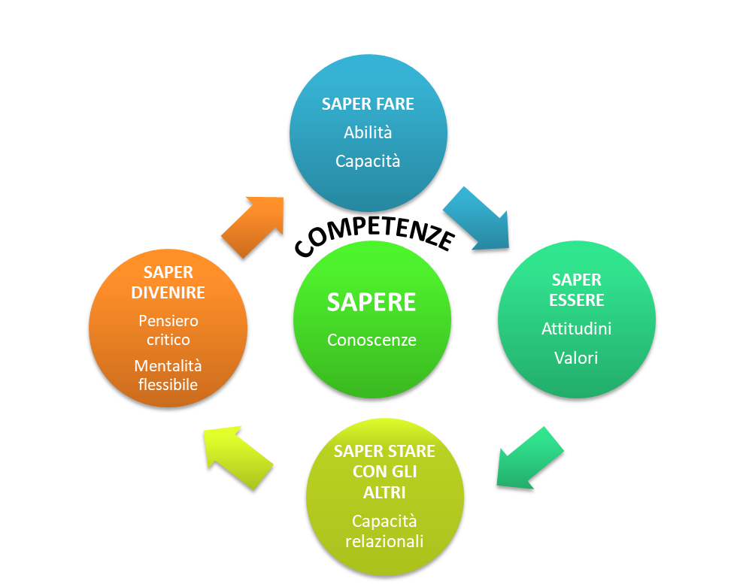
La competenza intesa come «insieme integrato di conoscenze, abilità, atteggiamenti (…) necessario a esplicare in maniera valida ed efficace un compito»,

Fondamentali sono i rapporti costruttivi che gli alunni possono instaurare con i pari ritrovando il significato di rispetto di sé e degli altri come fondamenti dei rapporti interpersonali per la costruzione dell’autostima, la valorizzazione delle diversità e l’educazione fra pari. Al tempo stesso sono fondamentali le modalità di apprendimento perché ci indicano come lo studente si appropria delle conoscenze e dei vari linguaggi per lo sviluppo di competenze dimostrando interesse, impegno e capacità di condivisione dei saperi.

La finalità ultima sarà quella di stimolare l’alunno ad apprendere ad apprendere.
Emerge il profilo di una scuola attenta al processo di apprendimento che favorisce lo sviluppo di competenze anche attraverso le relazioni interpersonali e sociali, che non si preoccupa di far accumulare sapere, ma di costruire percorsi significativi in contesti diversificati.

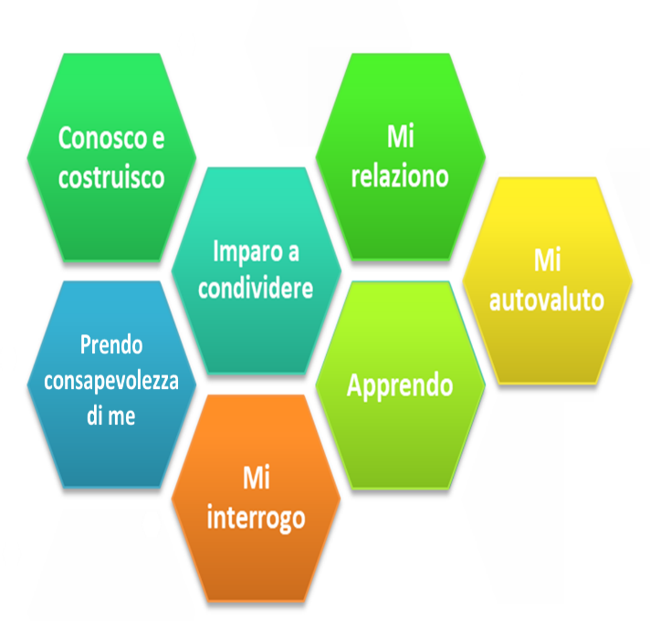
Questa mappa riassume in modo incisivo come l’alunno riesca a prendere consapevolezza di sé (aspetto volutamente posto al centro) e attraverso una stretta interconnessione, in modo simile a tessere di un puzzle, si apra al mondo, agli altri. Soltanto relazionandosi, imparando a condividere, interrogandosi sulla realtà con curiosità e interesse, conoscendo e apprendendo, l’alunno può prendere, via via, consapevolezza di sé e riuscire ad auto-valutarsi, operando una riflessione metacognitiva.

Un altro aspetto molto importante è quello di analizzare quali strumenti possano essere più idonei per la rilevazione dell’acquisizione di abilità, conoscenze, obiettivi specifici di apprendimento sottesi all’acquisizione di competenze.
La valutazione, infatti, riveste un'importanza fondamentale nel processo di insegnamento/apprendimento. Per poter valutare efficacemente l’apprendimento non si verifica l’accumulo di nozioni ma la capacità dello studente di trasferire e applicare le conoscenze a problemi e contesti reali.
Prevenzione contro il bullismo
Il tema del bullismo ha assunto negli anni una pregnanza particolare per gli studiosi delle scienze dello sviluppo; le continue sollecitazioni che giungono dai mezzi di comunicazione di massa, che riportano con sempre maggiore frequenza episodi di aggressività, di violenza, di cinismo, di depressione, di smarrimento, di disperazione, ci rimandano un quadro allarmante della gioventù odierna.
Il bullismo è quella distorsione dei rapporti tra coetanei che crea disparità laddove dovrebbero esserci parità e reciprocità e instaura un profondo squilibrio che vede da un lato un prepotente e dall’altro una vittima, qualcuno che prevarica e qualcuno che subisce.
Il sistema scolastico e i suoi protagonisti diventano così gli interlocutori privilegiati ed i possibili alleati per la conduzione e la sperimentazione di programmi di prevenzione e riduzione del bullismo a scuola.
Il nostro intervento contro il bullismo e il comportamento prepotente tra ragazzi a scuola si connota, come la maggior parte degli interventi adottati in questi casi, per un approccio globale di tipo sistemico ed ecologico che integra al suo interno diversi livelli di intervento, dalla scuola come sistema fino ai singoli individui coinvolti nel fenomeno, passando attraverso la classe e il gruppo. L’assunto alla base di questo approccio è che il clima della scuola e le dinamiche interne ai gruppi-classe possano giocare un ruolo significativo al fine di potenziare o viceversa ridurre e prevenire il problema. Altro carattere distintivo del nostro intervento nel settore, riconducibile al modello ecologico, è l’idea di dover agire, per lo più, attivando le risorse della scuola stessa: insegnanti, studenti, genitori, personale non docente. L’obiettivo primario è che il fenomeno delle prepotenze tra ragazzi a scuola non rimanga pervaso da un clima di silenzio ed omertà, vista la difficoltà sussistente a riferire o a denunciare episodi accaduti da parte di coloro che subiscono i comportamenti aggressivi dei compagni.
Per lottare contro il bullismo la Dirigenza ha deciso un approccio su due livelli:
A. Prevenzione
B. Procedura nei casi che di volta in volta si verificano.

- PIANIFICAZIONE: il bullismo è un comportamento aggressivo pianificato. Il bullo sceglie attentamente la vittima tra i compagni più timidi e isolati per ridurre il rischio di possibili ritorsioni, e aspetta che la supervisione dell’adulto sia ridotta.
- POTERE: il bullo è più forte della vittima, non per forza in termini fisici, ma anche sul piano sociale; il bullo ha un gruppo di amici-complici con cui agisce, mentre la vittima è sola, vulnerabile e incapace di difendersi.
- RIGIDITA’: i ruoli di bullo e vittima sono rigidamente assegnati.
- GRUPPO: gli atti di bullismo vengono sempre più spesso compiuti da piccole “gang”.
- PAURA: sia la vittima che i compagni che assistono agli episodi di bullismo hanno paura, temono che parlando di questi episodi all’adulto la situazione possa solo peggiorare, andando incontro a possibili ritorsioni da parte del bullo. Meglio subire in silenzio sperando che tutto passi.
In base a queste dimensioni, il bullismo può assumere forme differenti:
fisico: atti aggressivi diretti (dare calci, pugni, ecc.), danneggiamento delle cose altrui, furto intenzionale
verbale: manifesto (deridere, umiliare, svalutare, criticare, accusare, ecc.) o nascosto (diffondere voci false e offensive su un compagno, provocazioni, ecc.)
relazionale: sociale (escludere il compagno dalle attività di gruppo, cyberbullismo, ecc.) o manipolativo (rompere i rapporti di amicizia di cui gode la vittima).
IL CYBERBULLISMO riguarda una forma di bullismo online che colpisce i giovanissimi, soprattutto attraverso i social network, con la diffusione di foto e immagini denigratorie o tramite la creazione di gruppi contro. Negli ultimi anni, il discorso sul cyber-bullismo è diventato più importante. Anche i nostri alunni sono utenti attivi delle tecnologie digitali, hanno ottime competenze tecniche, ma allo stesso tempo di solito mancano ancora il pensiero riflessivo e critico sull’ uso delle tecnologie digitali e la consapevolezza sui rischi del mondo digitale.
Il cyberbullismo è un fenomeno molto grave perché in pochissimo tempo le vittime possono vedere la propria reputazione danneggiata in una comunità molto ampia, anche perché i contenuti, una volta pubblicati, possono riapparire a più riprese in luoghi diversi. Spesso i genitori e gli insegnanti ne rimangono a lungo all'oscuro, perché non hanno accesso alla comunicazione in rete degli adolescenti. Pertanto può essere necessario molto tempo prima che un caso venga alla luce.
I giovani si possono proteggere dal cyberbullismo per principio trattando i dati privati propri e altrui in modo critico e con la massima sensibilità e discrezione.
Chiunque fornisca indicazioni personali o pubblichi immagini su blog, reti sociali o forum si rende un potenziale bersaglio.
I genitori e le scuole possono sostenere i bambini e i giovani dando loro i giusti consigli e discutendo con loro su quali conseguenze può avere il loro comportamento in rete e cosa significa il cybermobbing per le vittime.
Va inoltre segnalato loro che i bulli sono perseguibili penalmente. Ricercando il proprio nome su Internet (detto «egosurfing») si ottengono informazioni sul contesto in cui appare il proprio nome e sulle immagini pubblicate di sé stessi. Obiettivo della nostra scuola è individuare e prevenire dei comportamenti deviati, troppo spesso ignorati o minimizzati, a volte, anche dagli stessi docenti. Il bullismo e il cyberbullismo devono essere conosciuti e combattuti da tutti, in tutte le forme, così come previsto:
• dagli artt. 3- 33- 34 della Costituzione Italiana;
• dalla Direttiva MIUR n.16 del 5 febbraio 2007 recante “Linee di indirizzo generali ed azioni a livello nazionale per la prevenzione e la lotta al bullismo”;
• dalla direttiva MPI n. 30 del 15 marzo 2007 recante “Linee di indirizzo ed indicazioni in materia di utilizzo di ‘telefoni cellulari’ e di altri dispositivi elettronici durante l’attività didattica, irrogazione di sanzioni disciplinari, dovere di vigilanza e di corresponsabilità dei genitori e dei docenti”;
• dalla direttiva MPI n. 104 del 30 novembre 2007 recante “Linee di indirizzo e chiarimenti interpretativi ed applicativi in ordine alla normativa vigente posta a tutela della privacy con particolare riferimento all’utilizzo di telefoni cellulari o di altri dispositivi elettronici nelle comunità scolastiche allo scopo di acquisire e/o divulgare immagini, filmati o registrazioni vocali”;
• dalla direttiva MIUR n.1455/06;
• LINEE DI ORIENTAMENTO MIUR Aprile 2015 per azioni di prevenzione e di contrasto al bullismo e al cyberbullismo.
• dal D.P.R. 249/98 e 235/2007 recante “Statuto delle studentesse e degli studenti”; • dalle linee di orientamento per azioni di prevenzione e di contrasto al bullismo e al cyberbullismo, MIUR aprile 2015;
• dagli artt. 581-582-594-595-610-612-635 del Codice Penale;
• dagli artt. 2043-2047-2048 Codice Civile.

RESPONSABILITA’ DELLE VARIE FIGURE SCOLASTICHE

IL DIRIGENTE SCOLASTICO:
• individua attraverso il Collegio dei Docenti un referente del bullismo e cyberbullismo;
• coinvolge, nella prevenzione e contrasto al fenomeno del bullismo, tutte le componenti della comunità scolastica, particolarmente quelle che operano nell'area dell'informatica, partendo dall'utilizzo sicuro di Internet a scuola;
• prevede all’interno del PTOF corsi di aggiornamenti e formazione in materia di prevenzione dei fenomeni di bullismo e cyberbullismo, rivolti al personale docente e Ata;
• promuove sistematicamente azioni di sensibilizzazione dei fenomeni del bullismo e cyberbullismo nel territorio in rete con enti, associazioni, istituzioni locali ed altre scuole, coinvolgendo alunni, docenti, genitori ed esperti;
• favorisce la discussione all'interno della scuola, attraverso i vari organi collegiali, creando i presupposti di regole condivise di comportamento per il contrasto e prevenzione dei fenomeni del bullismo e cyberbullismo;
• prevede azioni culturali ed educative rivolte agli studenti, per acquisire le competenze necessarie all’esercizio di una cittadinanza digitale consapevole;
• promuove, per l’a.s. 2019/20, l’attivazione di uno sportello di ascolto dedicato alla SS1° grado e affidato a personale specializzato con la supervisione del prof. F. Pergola;
• informa immediatamente i genitori degli alunni coinvolti in atti di bullismo e cyberbullismo (anche in assenza di reato).
• in caso di reato ci si rivolge alle forze dell’ordine.
COLLEGIO DOCENTI :
• promuove scelte didattiche ed educative, anche in collaborazione con altre scuole in rete, per la prevenzione del fenomeno.
IL CONSIGLIO DI CLASSE :
• pianifica attività didattiche e/o integrative finalizzate al coinvolgimento attivo e collaborativo degli studenti e all'approfondimento di tematiche sul bullismo;
• favorisce la riflessione e la presa di coscienza della necessità dei valori di convivenza civile;
• favorisce un clima collaborativo all'interno della classe e nelle relazioni con le famiglie propone progetti di educazione alla legalità e alla cittadinanza attiva.

IL DOCENTE:
• intraprende azioni congruenti con l’utenza del proprio ordine di scuola, tenuto conto che l’istruzione ha un ruolo fondamentale sia nell’acquisizione e rispetto delle norme relative alla convivenza civile, sia nella trasmissione dei valori legati ad un uso responsabile di internet;

• valorizza nell'attività didattica modalità di lavoro di tipo cooperativo e spazi di riflessioni adeguati al livello di età degli alunni.

CONSIGLIO D’ISTITUTO/GENITORI:
•partecipano attivamente alle azioni di formazione/informazione, istituite dalle scuole, sui comportamenti sintomatici del bullismo e del cyberbullismo;
• sono attenti ai comportamenti dei propri figli;
• vigilano sull’uso delle tecnologie da parte dei ragazzi, con particolare attenzione ai tempi, alle modalità, agli atteggiamenti conseguenti (i genitori dovrebbero allertarsi se uno studente, dopo l’uso di internet o del proprio telefonino, mostra stati depressivi, ansiosi o paura);
• conoscono le azioni messe in campo dalla scuola e collaborano secondo le modalità previste dal Patto di corresponsabilità;
• conoscono il codice di comportamento dello studente;
• conoscono le sanzioni previste dal regolamento d’istituto nei casi di bullismo, cyberbullismo e navigazione on-line a rischio.

SCUOLA PRIMARIA Curricolo orario obbligatorio e arricchimenti possibili dell'offerta formativa

TEMPO NORMALE - 27 ore
Classe 1 | Ore | Classe II | Ore | Classi III / IV / V | Ore
Italiano | 8 | Italiano | 7 | Italiano | 7
Inglese | 1 | Inglese | 2 | Inglese | 3
Musica | 1 | Musica | 1 | Musica | 1
Arte e Immagine | 1 | Arte e Immagine | 1 | Arte e Immagine | 1
Attività motoria | 1 | Attività motoria | 1 | Attività motoria | 1  5
Matematica | 6 | Matematica | 6 | Matematica
Scienze | 2 | Scienze | 2 | Scienze | 2
Tecnologia | 1 | Tecnologia | 1 | Tecnologia | 1
Storia Geografia Cittadinanza e Costituzione | 3 | Storia Geografia  Cittadinanza e Costituzione | 3 | Storia Geografia  Cittadinanza e Costituzione | 3
Religione | 2 | Religione | 2 | Religione | 2
Mensa | 1 | Mensa | 1 | Mensa | 1
TOTALE | 27 |  | 27 |  | 27

TEMPO LUNGO
Classe 1 | Ore | Classe II | Ore |  | Classi III / IV / V
Italiano | 8 + 3* | Italiano | 7+3* |  | Italiano | 7 + 3*
Inglese | 1 | Inglese | 2 |  | Inglese | 3
Musica | 1 + 1* | Musica | 1 + 11 |  | Musica | 1 + 1*
Arte e Immagine | 1 + 1* | Arte e Immagine | 1 + 1* |  | Arte e Immagine | 1 + 1*
Attività motoria | 1 | Attività motoria | 1 |  | Attività motoria | 1
Matematica | 6 + 2* | Matematica | 6+2* |  | Matematica | 5+2*
 | 2 | Scienze | 2 |  | Scienze | 2
Tecnologia | 1 | Tecnologia | 1 |  | Tecnologia | 1
Storia Geografia Cittadinanza e Costituzione | 3+1* | Storia Geografia Cittadinanza e Costituzione |  | 3 + 1 ' | Storia Geografia Cittadinanza e Costituzione | 3 + 1*
Religione | 2 | Religione | 2 |  | Religione | 2
Mensa | 5 | Mensa | 5 |  | Mensa | 5
 | 39 |  | 39 |  |  | 39

Ore dedicate ai laboratori (“saper fare” e “saper collaborare con gli altri”). Le attività del dopo mensa sono prioritariamente attività ludico-didattiche, finalizzate al recupero psicofisico degli alunni per mezzo di attività formative a valenza educativa ed alla promozione del “saper fare” e del “saper lavorare con gli altri”. Tali attività saranno oggetto di apposita articolazione e programmazione da parte dei Docenti di classe.

Gli alunni partecipano alle attività laboratoriali preferibilmente nelle ore pomeridiane dopo la mensa. Le classi a doppio curricolo, nel pomeriggio, possono programmare attività a classi aperte con le classi parallele.
L’organizzazione funzionale consolidata da anni del “tempo scuola” nella scuola primaria è stata effettuata per dare la possibilità alle famiglie che ne hanno fatto richiesta di usufruire del tempo pieno anche se non concesso dall'Amministrazione ed inoltre ciò garantisce un numero, seppure limitato, di ore da utilizzare per progetti di arricchimento/potenziamento e sostituzione dei colleghi assenti come previsto dalla normativa vigente.
Per l'organizzazione del tempo pieno si è proceduto all’assegnazione di un team docente con una figura prevalente a 22 ore frontali soprattutto nelle situazioni ove era necessario garantire la presenza di risorse professionali a tempo indeterminato. I docenti nel caso di specie sopra indicato, vedendo assegnate 22 ore, assorbivano in automatico italiano e matematica come assegnazione di materie. Tale organizzazione non si è invece applicata, per diritto di continuità, nelle classi in itinere per lo più terminali del quinquennio. L’orario frontale non prevede compresenza, fatte salve le situazioni di disabilità ovvero di interventi specifici legati a progettualità deliberate nel Collegio Docenti (BES, DSA…)
È il caso comunque di richiamare l'attenzione sul fatto che la continuità organizzativa delle classi e del tempo scuola per gli anni successivi, sarà strettamente connessa alle disponibilità di docenti che il Ministero garantirà per gli anni futuri.
Per gli aa.ss. 2016-19 l'Istituto Comprensivo si è impegnato a soddisfare per la scuola primaria, previa valutazione annuale dell'efficacia e dell'efficienza delle soluzioni adottate, come per il passato, tutte le richieste e le preferenze delle famiglie relative all'orario scolastico, con un'organizzazione funzionale e articolata.

Nell’a.s. 2019-2020 l’A.S.D. Polisportiva Roma 11, si occuperà del servizio di pre e post scuola per gli alunni dell’Infanzia e Primaria Cagliero- Rodari e dello studio assistito per la Sec. I grado.

SCUOLA SECONDARIA DI I GRADO

Curricolo orario obbligatorio e arricchimenti possibili dell'offerta formativa

Italiano | 6 | Possibile un 20% di flessibilità
Approfondimento materie letterarie | 1
Storia | 2
Geografia | 1
Matematica | 4
Scienze | 2
Inglese | 3
Spagnolo | 2
Tecnologia | 2
Arte e Immagine | 2
Musica | 2
Scienze motorie e sport | 2
IRC | 1

Scuola Polo – Buone Pratiche Inclusione

La nostra Istituzione Scolastica è una sede storica di accoglienza di studenti con bisogni educativi speciali BES. Attenta da sempre a favorire l’inclusione degli alunni provenienti da etnie e culture diverse, ha esteso la propria azione ai rispettivi contesti familiari e di vita, creando un clima favorevole all’apprendimento fra soggetti diversi. Ha favorito, infatti, l’accesso ai servizi locali e sociali fornendo strumenti per l’inserimento nella rete sociale attraverso corsi di alfabetizzazione e di orientamento. A tal uopo è stato attuato più specificatamente il progetto di lingua italiana come L2.
L ’I.C. Largo Volumnia è dunque, in prima fila tra le scuole del territorio perchè, oltre ad essere un punto di riferimento per l’accoglienza di alunni con disabilità, ha sempre accolto anche i nomadi provenienti dai quartieri limitrofi quali, il Mandrione e l’ Arco di Travertino. Attualmente, l’azione della Scuola, è rivolta non solo agli alunni comunitari, extracomunitari e delle comunità rom, ma all’utenza tutta. Implementando la propria azione educativo-didattica, e proponendo ed attuando progetti sempre più diversificati cerca di soddisfare le diverse esigenze di un’utenza quanto mai eterogenea, ponendo sempre al centro della propria azione l’alunno e la famiglia. Il gruppo di lavoro per l'inclusione (GLI), trasversale tra gli ordini di scuola presenti, si adopera per garantire agli alunni che hanno diritto alla personalizzazione, un apprendimento efficace e, se necessario, sussidi dispensativi e/o compensativi. L’idea è che ogni diversità ha il diritto di esprimersi insieme alle altre ed è fonte di arricchimento per tutti. Ciò diventa il terreno sul quale possono impiantarsi progettualità nuove e condivise, didattiche laboratoriali, nuovi ambienti di apprendimento (anche digitali), metodologie di peer tutoring e di apprendimento peer to peer e/o di One2One teaching. E’ su questa riflessione che si innestano i principi metodologici ed operativi su cui tutta l’istituzione scolastica fonda la qualità degli interventi, le scelte progettuali, le modalità di rapportarsi con il territorio e con le istituzioni che rappresentano.
La nostra scuola è vissuta come una comunità che affronta con competenza e tensione morale le sfide che la società contemporanea nella sua complessità le impone. Collegialmente condivide idee, valori, progetti e, su tale condivisione, fonda il suo operato.
Una scuola che pensa ed agisce è una scuola che sa ascoltare e comprendere; che desidera crescere nel sapere e nel saper fare ciò che è utile per rispondere, tanto ai bisogni dei soggetti che si affidano alle sue competenze, che alle cure del contesto.
Le relazioni che si creano non si fermano all’interno dell’edificio scolastico, così come i progetti che in essa nascono, ma vanno oltre, per arrivare a scoprire l’intero universo relazionale dell’alunno e ad incontrare le famiglie e le istituzioni presenti sul territorio.
I criteri che conducono all’inclusione sono molteplici, sia oggettivi che soggettivi. Il nostro Istituto ritiene che il requisito fondamentale per una scuola sia la qualità dell’integrazione degli alunni disabili e, in generale, di tutti quegli alunni con bisogni educativi speciali, siano essi certificati o meno. Esso da anni si distingue per la sensibilità, l’impegno e la dedizione che riserva a questo principio. Attraverso la costruzione di relazioni positive, di stima e di rispetto con le figure istituzionali, si soddisfa l’esigenza di lavorare in un ambiente stimolante ed arricchente.
Da questa finalità unica nasce il raccordo e la progettazione. I rapporti non sono solo formalizzati ma umanizzati attraverso il dialogo, la narrazione e l’ascolto dei rispettivi punti di osservazione, per garantire una risposta reale e proficua alla complessità della condizione.
Un presupposto imprescindibile per il nostro Istituto è la chiarezza con cui docenti, allievi e le rispettive famiglie devono potersi misurare e confrontare ogni giorno.
Trasparenza, interazione, collaborazione, competenze specialistiche e tanto impegno da parte di tutte le figure coinvolte, ecco le condizioni di base per realizzare un processo integrante di qualità.

ALUNNI DELL’I.C.
La conoscenza e la condivisione di informazioni tra diversi ordini di scuola all’interno dell’I.C. è formalizzata attraverso:
- - commissioni continuità (link a competenze e attività della commissione);
- - modulistica per i passaggi di ordine scolastico
- -incontri in presenza per commento e condivisione tra
- insegnanti (link modulistica passaggi);
- - la presenza delle figure referenti per l’inclusione:
- - i glho di passaggio degli alunni h in entrata e in uscita;
- -l’osservazione nelle classi nel corso dell’a.s. e nelle attività organizzate dalla commissione
- continuità dell’Istituto;
- - colloqui individuali con le famiglie e i terapisti di alunni in ingresso e in uscita;
- -commissione formazione classi, che vengono composte partendo dalle esigenze specifiche degli alunni con disabilità, garantendo loro un gruppo classe di supporto.
.
ALUNNI PROVENIENTI DA ALTRI ISTITUTI
- Disponibilità della figura referente per l’inclusione a colloqui conoscitivi e informativi con famiglie, terapisti e scuole anche non del territorio, che ne facciano richiesta.
- In caso di iscrizione alle classi prime di alunni esterni all’I.C. che presentino, al momento dell’iscrizione, documenti attestanti una disabilità, la segreteria contatta la famiglia per garantire la disponibilità a colloqui individuali con figure referenti per potere esprimere le specifiche esigenze dell’alunno.

Fase operativa
Nel corso dell’intero a.s. tutti i team docenti prestano una cura capillare nell’osservazione e nel monitoraggio degli alunni in condizione di Bisogni Educativi Speciali (H, DSA, BES, stranieri e nomadi) condividendo e registrando le stesse nei momenti di incontro previsti:
- Programmazioni periodiche per la scuola primaria di primo grado e per la scuola dell’infanzia;
- Incontri specifici dedicati supplementari ai consigli di classe, calendarizzati dalla DS, per la scuola secondaria di primo grado.

ANALISI DELLA SITUAZIONE DI PARTENZA

ANALISI DELLA SITUAZIONE DI PARTENZA ALUNNI H - Relazione dettagliata sulle osservazioni iniziali, sul profilo dinamico funzionale e redazione Pei. http://www.icvolumnia.gov.it/wordpress/analisi-dei-bisogni-educativi-formativi/
http://www.icvolumnia.gov.it/wordpress/iter-delle-diverse-fasi-di-lavoro/
Ai fini di un confronto costante e di un monitoraggio continuo della situazione dell’alunno e delle specifiche esigenze emergenti, i docenti offrono la propria disponibilità ad incontri extra Glho e allo scambio di contatti con tutte le figure di sistema.
- Relazione intermedia come verifica della validità delle strategie operate ed eventuali variazioni delle stesse. - Relazione conclusiva sugli obiettivi raggiunti nel Pei e quadro di sintesi della situazione finale dell’alunno.

VALUTAZIONE FORMATIVA, SOMMATIVA E COMUNICAZIONE DEI PERCORSI E DEGLI ESITI

La valutazione riveste un'importanza fondamentale nel processo di insegnamento/ apprendimento. Per poter valutare efficacemente l’apprendimento non si considera l’accumulo di nozioni ma la capacità dello studente di trasferire e applicare le conoscenze a problemi e contesti reali.

La valutazione precede, accompagna e segue i percorsi curricolari: attiva le azioni da intraprendere, regola quelle avviate, promuove il bilancio critico su quelle condotte a termine. Prende le mosse dalla valutazione iniziale diagnostica che implica la rilevazione del contesto di provenienza e dei bisogni personali dello studente. Assume una preminente funzione formativa, di accompagnamento dei processi di apprendimento e di stimolo al miglioramento continuo. Attraverso la valutazione sommativa e certificativa si attestano i risultati conseguiti e lo sviluppo delle competenze. Si arriva, quindi, ad una valutazione della qualità dell’istruzione che comprende anche la valutazione di quanto è stato realizzato sotto il profilo organizzativo all’interno della scuola. Questo porterà poi ad assumere nuove decisioni inerenti la programmazione futura, scelte che deriveranno proprio da quanto evidenziato nel giudizio globale sulla qualità d’istruzione.

La finalità del processo di insegnamento/apprendimento è la reale acquisizione di abilità e conoscenze, per la maturazione del sé, al fine di saper agire in contesti svariati.

Non ci si ferma ad abilità e conoscenze, ma a come lo studente sa agire e trasferire quanto appreso per trarne dei significati, per maturare e crescere. La valutazione è di sostegno all’apprendimento anche perché contribuisce a fornire il senso di ciò che l’alunno sta apprendendo.

La nostra Istituzione scolastica fa sì che la valutazione non si limiti all’apprezzamento del rendimento scolastico perché è tesa all’ottimizzazione di tutti gli interventi:

- i risultati dell’azione valutativa retroagiscono attraverso il feedback sugli interventi di progettazione;
- la valutazione si fonda su principi di collegialità, corresponsabilità, coerenza, trasparenza;
- importanza è assegnata alla valutazione formativa in itinere, che consente un monitoraggio frequente per sostenere l’apprendimento e per attivare strategie ad hoc;
- la valutazione dei processi attivati è da ricomprendere nell’ottica di una Valutazione di Sistema che sappia cogliere aspetti da reindirizzare, dimensioni da implementare per rispondere in modo sempre più adeguato alle esigenze formative della comunità scolastica;
- particolare attenzione è posta sulla valutazione dei passaggi ponte basata su criteri comuni, ma al tempo stesso personalizzati in base alle specificità e realtà degli alunni;

- molta importanza è attribuita alla trasparenza delle azioni intraprese al fine di rendere consapevoli i genitori del percorso che i propri figli stanno compiendo. Poiché la valutazione assume una preminente funzione formativa e di accompagnamento dei processi di apprendimento, ci si propone di coinvolgere il più possibile i genitori nel conoscere i percorsi intrapresi e i risultati che via, via si registrano, in modo da poter lavorare in perfetta sinergia nell'ottica del miglioramento continuo verso l’eccellenza. .

Griglia per la valutazione

Il documento di valutazione si riferisce allo sviluppo delle competenze prese in considerazione nel Curricolo. La valutazione periodica ed annuale degli apprendimenti degli alunni nella scuola Primaria viene effettuata mediante l'attribuzione di voti numerici espressi in decimi, riportati in lettere. Per poter immediatamente attribuire al voto il suo significato, viene riportata la tabella di comparazione del livello di competenza, voto e giudizio analitico.
La valutazione del comportamento dell’alunno per la Scuola Primaria è espressa attraverso un giudizio, formulato secondo le modalità deliberate dal Collegio dei Docenti ai sensi dell'Art. 2, comma 8, del D.P.R. n. 122/09; per la Scuola Secondaria di primo grado è enunciato con le stesse modalità ai sensi del D.Lgs 62/2017.
La valutazione del comportamento è espressa con giudizio sintetico riferito a interesse, impegno, partecipazione e rispetto delle regole seguendo la scala: notevole, costante, adeguato/a, da sollecitare, discontinuo/a. Tale modalità garantisce di poter cogliere, in modo immediato, i progressi compiuti da ciascuno studente.
Nell'ultima parte del documento di valutazione è esposto il giudizio analitico sul livello globale di maturazione raggiunto dallo studente per il primo e secondo quadrimestre.
Per la certificazione delle competenze, in riferimento al DM 3 ottobre 742/2017 i cui contenuti sono illustrati con Nota 10 ottobre 2017, sono presi in considerazione quattro livelli di competenza: iniziale, base, intermedio, avanzato.

Il modello nazionale di certificazione, come previsto dall’articolo 9 comma 3 del decreto legislativo n. 62/2017:
a) si riferisce al profilo dello studente nelle Indicazioni Nazionali per il curricolo;
b) è ancorato alle competenze chiave individuate dall’Unione europea che definiscono, mediante enunciati descrittivi, i diversi livelli di acquisizione delle competenze;
d) valorizza eventuali competenze significative, sviluppate anche in situazioni di apprendimento non formale e informale;
e) è coerente con il piano educativo individualizzato per le alunne e gli alunni con disabilità;
f) indica, in forma descrittiva, il livello raggiunto nelle prove a carattere nazionale INVALSI.

Mancanza di competenza | 1-4
Iniziale/Base | 5 | Si sta gradualmente avviando all’acquisizione di conoscenze e abilità per il raggiungimento delle competenze
 | 6 | Ha acquisito conoscenze e abilità per un livello minimo di competenze
Base/Intermedio | 7 | Ha acquisito buone competenze e capacità di autonomia
Intermedio | 8 | Ha acquisito padronanza delle competenze, capacità di autonomia e di rielaborazione
Avanzato | 9 | Ha acquisito padronanza delle competenze a livello di:  - autonomia;  - riflessività;  - consapevolezza;  - rielaborazione;  - trasferimento in altri contesti.
 | 10 | Ha acquisito padronanza delle competenze a livello di:  - autonomia;  - riflessività;  - consapevolezza;  - capacità di autovalutazione delle proprie esperienze scolastiche ed extrascolastiche;  - rielaborazione in altri contesti.

3.2 Esami di Stato conclusivi del primo ciclo d'istruzione

Come da Circolare n. 1865 del 10/10/2017 è stato modificato l’Esame di Stato per il ciclo di istruzione:

Esame conclusivo del I ciclo

L’ammissione

Per poter sostenere l’Esame, le alunne e gli alunni del terzo anno delle scuole secondarie di I grado dovranno aver frequentato almeno tre quarti del monte ore annuale, non aver ricevuto sanzioni disciplinari che comportino la non ammissione all’Esame, e aver partecipato alle prove Invalsi di Italiano, Matematica e Inglese. Nel caso in cui l’alunna o l’alunno non abbiano raggiunto i livelli minimi di apprendimento necessari per accedere all’Esame, il consiglio di classe potrà deliberare, a maggioranza e con adeguata motivazione, la non ammissione.

Le prove

Terranno maggiormente conto, rispetto al passato, del profilo delle studentesse e degli studenti e dei traguardi di sviluppo delle competenze definiti nelle Indicazioni Nazionali per il curricolo. Le prove scritte diventano tre: una di Italiano, una di Matematica e una per le Lingue straniere.

Italiano

Verificherà la padronanza della lingua, la capacità di espressione personale, la coerente e organica esposizione del pensiero da parte delle alunne e degli alunni. Le tracce dovranno comprendere un testo narrativo o descrittivo; un testo argomentativo, che consenta l’esposizione di riflessioni personali, per il quale dovranno essere fornite indicazioni di svolgimento; una traccia di comprensione e sintesi di un testo letterario, divulgativo, scientifico anche attraverso richieste di riformulazione. La prova potrà essere strutturata anche in più parti, mixando le tre diverse tipologie.

Matematica

Sarà finalizzata ad accertare la capacità di rielaborazione e di organizzazione delle conoscenze, delle abilità e delle competenze acquisite dalle alunne e dagli alunni nelle seguenti aree: numeri, spazio e figure, relazioni e funzioni, dati e previsioni. La prova sarà strutturata con problemi articolati su una o più richieste e quesiti a risposta aperta. Potranno rientrare nelle tracce anche metodi di analisi, organizzazione e rappresentazione dei dati, caratteristici del pensiero computazionale.

Lingua straniera

È prevista una sola prova di Lingua straniera, distinta in due sezioni, che verificherà che le alunne e gli alunni siano in possesso delle competenze di comprensione e produzione scritta di livello A2 del Quadro comune europeo di riferimento per l’Inglese e A1 per la seconda lingua comunitaria. La prova potrà consistere: in un questionario di comprensione di un testo a risposta chiusa e aperta; nel completamento di un testo in cui siano state omesse parole singole o gruppi di parole, oppure riordino e riscrittura o trasformazione di un testo; nell’elaborazione di un dialogo su traccia articolata che indichi chiaramente situazione, personaggi e sviluppo degli argomenti; nell’elaborazione di una lettera o mail personale su traccia riguardante argomenti di carattere familiare o di vita quotidiana; nella sintesi di un testo che evidenzi gli elementi e le informazioni principali.

Il colloquio

È finalizzato a valutare il livello di acquisizione delle conoscenze, abilità e competenze previsto dalla Indicazioni nazionali, con particolare attenzione alle capacità di argomentazione, di risoluzione di problemi, di pensiero critico e riflessivo, di collegamento fra discipline. Terrà conto anche dei livelli di padronanza delle competenze connesse alle attività svolte nell’ambito di Cittadinanza e Costituzione.

Valutazione e voto finale

Il voto finale deriverà dalla media fra il voto di ammissione e la media dei voti delle prove scritte e del colloquio. Potrà essere assegnata la lode con deliberazione assunta all’unanimità dalla Commissione a livello collegiale.
Particolari condizioni di svolgimento delle prove d’Esame sono previste per alunni con disabilità o con disturbi specifici dell’apprendimento. Le prove differenziate hanno valore equivalente a quelle ordinarie ai fini del superamento dell’esame di Stato, mentre ai candidati con disabilità che non si presentano all’esame viene rilasciato un attestato di credito formativo

Come da delibera n° 3 del Collegio Docenti del 13 maggio 2019 i docenti della scuola Sec. I grado terranno i corsi per il recupero dei debiti formativi dal 9 al 13 settembre 2019. Tale organizzazione per i debiti formativi sarà riproposta anche per l’a.s. 2019/20.

La suddetta circolare, inoltre, introduce alcune novità in riferimento alla valutazione e alla somministrazione delle prove INVALSI.

Criteri e modalità di valutazione di apprendimenti e comportamento, deliberati dal collegio dei docenti, dovranno essere resi pubblici e inseriti nel Piano triennale dell’offerta formativa. I voti saranno espressi in decimi e integrati anche nella scuola secondaria di primo grado con la descrizione del processo e del livello globale di sviluppo raggiunto negli apprendimenti. Sarà invece espressa, in tutto il primo ciclo con un giudizio sintetico la valutazione del comportamento.
A conclusione della scuola primaria, e al termine del ciclo, insieme al diploma finale sarà rilasciata una Certificazione delle competenze con riferimento alle competenze chiave europee; è previsto un modello unico nazionale di certificazione, accompagnato - ma solo per la certificazione conclusiva del I ciclo - da una sezione a cura dell’Invalsi, con la descrizione dei livelli conseguiti distintamente nelle Prove nazionali in italiano e matematica e da una certificazione rilasciata dal medesimo Istituto circa le abilità di comprensione e uso della lingua inglese.

Prove Invalsi

Nella secondaria di I grado le prove si svolgono nella terza classe, entro aprile e al pc, ma non fanno più parte dell’Esame. E’ prevista anche la prova di Inglese. La partecipazione sarà requisito per l’accesso all’Esame, ma non inciderà sul voto finale.

INVALSI

Per quanto riguarda le prove INVALSI, secondo il D. Lgs 62/2017 sono confermate in seconda e quinta Primaria. Nell’ultima classe viene introdotta una prova in inglese coerente con il Quadro Comune Europeo di Riferimento delle lingue e con le Indicazioni Nazionali per il Curricolo. Nella Secondaria di primo grado le prove si sostengono in terza, ma non fanno più parte dell’Esame. Restano italiano e matematica, si aggiunge inglese; le prove sono computer based e si svolgono nel mese di aprile.

ESITI – Punteggio nelle prove standardizzate

In riferimento alle prove standardizzate 2018/19 della Scuola Secondaria di I Grado, si osserva una evidente corrispondenza tra i voti in uscita e i livelli raggiunti dagli alunni.
In particolare nella lingua inglese, la quasi totalità degli alunni, ha raggiunto il livello A2 in entrambe le prove (Reading e Listening).
Si rileva tuttavia una lieve discrepanza nella fascia media (voto 7/8) tra i voti in uscita e i livelli raggiunti. Sarà dunque opportuno lavorare con maggiore attenzione e incisività per raggiungere una maggiore conformità.

Arricchimento dell’Offerta Formativa
Il curricolo orario della scuola secondaria, compatibilmente con l'organico di potenziamento, potrà essere integrato con la mensa, le attività pomeridiane (curricolari ed extracurricolari: produzioni multimediali, pratica musicale, certificazioni linguistiche, giochi sportivi studenteschi, attività di recupero, corsi di latino...) e I seguenti ampliamenti dell'Offerta Formativa:
NOME PROGETTO | DESTINATARI
Ritmo, musica e movimento | Tutti gli alunni della scuola Infanzia
Laboratorio di inglese... in inglese | Alunni di 3,4,5 anni scuola Infanzia
Pallavolo | Tutti gli alunni dell’Istituto
Europa Incanto | Tutti gli alunni dell’Istituto
A.S.D. Polisportiva Roma 11 (servizio pre-post scuola e studio assistito) | Tutti gli alunni I.C.
Danza e/o attività ludico-sportive | Alunni plesso Cagliero
Progetto “Laboratori collettivi” dell’Ass.ne Nuove Risonanze | Alunni Primaria Cagliero
Progetto “Strumento musicale” dell’Ass.ne Nuove Risonanze | Tutti gli alunni dell’Istituto
Progetto teatrale “Emporio delle Arti” | Tutti gli alunni dell’Istituto
Corsi di lingua inglese con esperti madrelingua, propedeutici alla Certificazione Cambridge | Alunni classe 5^ Primaria Cagliero/Rodari

Dal Rav al Piano di Miglioramento

Il Rapporto di Autovalutazione ha fatto emergere le potenzialità e i bisogni della nostra Istituzione scolastica. Dai dati INVALSI dell’anno 2018/19 si può dedurre che per le classi seconde e quinte della Scuola Primaria i risultati generali ottenuti dall’Istituzione scolastica nel suo complesso nella prova d’Italiano, sono buoni. Infatti, la percentuale di risposte corrette è superiore a quella ottenuta dal campione del Lazio. Per la prova di Matematica, le classi seconde fanno registrare ancora un risultato positivo. Per le classi quinte la percentuale di risposte corrette è inferiore a quella ottenuta dal campione nazionale e si registra un’ ampia variabilità di punteggi tra le classi. Per la prova di Inglese gli studenti di quinta si collocano a livello A1 nelle due prove.
Per la Scuola Secondaria di primo grado si rileva per la lingua Inglese un’ alta percentuale di studenti che si colloca a livello A2.
Per la Scuola Secondaria di primo grado l’Istituto e le singole classi hanno ottenuto punteggi in linea con la media regionale per l’ Italiano, mentre sono inferiori per la Matematica in due classi su tre.
L'Invalsi fornisce anche una scala di livelli di competenza di cinque livelli per le classi quinte della Scuola Primaria e per la Scuola Secondaria. Gli alunni e gli studenti del nostro Istituto si collocano nel livello 3 per la prova di Italiano e nei livelli 2 e 3 per la prova di Matematica.
Per quanto riguarda le competenze di cittadinanza si ritiene che la situazione della Scuola sia positiva in quanto le azioni dedicate al raggiungimento delle competenze chiave e di cittadinanza degli studenti sono puntuali e svolte in modo sinergico. Emerge il profilo di una scuola attenta al processo di apprendimento che favorisce lo sviluppo di competenze anche attraverso le relazioni interpersonali e sociali e non si preoccupa solo di far "acquisire sapere", ma di costruire percorsi significativi in contesti diversificati. L'approccio è per la valorizzazione dello studente nelle molteplici sue potenzialità affettive, relazionali, sociali e cognitive con una progressiva presa di consapevolezza nel riuscire ad auto-valutarsi, operando quindi una riflessione metacognitiva. Il livello raggiunto nelle competenze chiave e di cittadinanza è buono e omogeneo tra le classi. Si pone attenzione al rispetto delle regole, all'assunzione di responsabilità anche attraverso la condivisione, con atto formale di firma, del patto di corresponsabilità non solo per le famiglie, ma anche per gli studenti. I criteri sono condivisi e utilizzati da tutti i docenti. Una griglia messa a disposizione riguarda, oltre ad altri aspetti, le capacità di: costruire relazioni positive, collaborare e partecipare, percezione del sé e degli altri, organizzare il lavoro, impegnarsi in modo costante. Interagire e lavorare in gruppo, agire in modo responsabile e autonomo. Pur rilevando alcune situazioni per le quali si è resa necessaria una puntuale azione di recupero, il livello raggiunto risulta omogeneo grazie anche alla professionalità e all'attenzione dei docenti al raggiungimento delle Competenze Chiave e di Cittadinanza degli studenti.
L'organizzazione degli spazi e dei tempi segue un'organizzazione consolidata. Gli spazi laboratoriali sono fruibili da tutta la popolazione scolastica e la possibilità di ogni studente di accedere alle NT è garantita anche dalla presenza e dall'utilizzo delle LIM disponibili in tutte le classi dell'Istituto. Il clima scolastico positivo è supportato da un'organizzazione che prevede un orario scolastico con momenti che tengano conto di un'equa distribuzione dei carichi delle varie discipline, con uno spazio lasciato alle attività laboratoriali non intese soltanto come spazio laboratoriale, ma come didattica laboratoriale. Il lavoro dei docenti sulle modalità didattiche innovative è consolidato dall'esperienza di anni ed è entrato a far parte della pratica quotidiana. Le competenze trasversali sono promosse anche attraverso la partecipazione a progetti trasversali che riguardano la legalità, l'intercultura, lo sviluppo di competenze di Cittadinanza, il lavoro di gruppo attraverso attività di Cooperative Learning, Peer education.

La nostra Istituzione scolastica da anni cura con attenzione il tema dell'inclusione; tradizionalmente è sede di frequenza di alunni di etnie e culture diverse che richiedono precise istanze formative di alfabetizzazione, e pone come elemento fondante il diritto di ogni persona ad apprendere in un contesto che sia il più possibile motivante ed accogliente. È su questa riflessione che si innestano i principi metodologici ed operativi su cui tutta l’istituzione scolastica fonda la qualità degli interventi, le scelte progettuali, le modalità di rapportarsi con il territorio e con le istituzioni che lo rappresentano. La crescita culturale è avvenuta negli anni sulla base anche delle esperienze effettuate nella Rete di scuole. La nostra Istituzione, come Scuola Polo per l’inclusione, ha messo a disposizione della Rete tutta la documentazione prodotta negli anni, frutto delle esperienze maturate, nell’ottica della piena condivisione delle buone pratiche per una crescita e un continuo miglioramento ed inoltre è stato istituito un focus group che lavorerà al nuovo modello PEI in base all ‘ICF e il prodotto , una volta elaborato, verrà messo in rete sul sito istituzionale entro la fine dell’a.s. 2019/2020.

I redattori del focus group formeranno i docenti, interni ed esterni, intenzionati ad adottare il suddetto modello.

Piano di miglioramento dell'Istituto Comprensivo Largo Volumnia di Roma

Dal RAV al P.D.M. Idee guida del progetto

Dall'analisi dei dati emersi dal RAV si è ritenuto fondamentale focalizzare l'attenzione, per l'elaborazione del Piano di Miglioramento, sulle seguenti tematiche traversali e multidisciplinari: inclusione, innovazione, condivisione di buone pratiche

Aree Progettuali per la realizzazione del P.D.M:

Piano di miglioramento
Percorsi di crescita in una Scuola inclusiva e innovativa per garantire a tutti il successo formativo

Il filo rosso che lega i diversi gradi di scuola si può rintracciare nella necessità di porre al centro lo studente e di considerare come determinanti vari focus quali la relazionalità, la partecipazione, l’espressività e le modalità di apprendimento. La nostra Istituzione scolastica da anni cura con attenzione l'inclusione di tutti gli alunni; tradizionalmente è frequentata da alunni di provenienze e culture diverse, che richiedono l'attivazione di precise istanze formative, e pone come cifra fondante il diritto di ogni persona ad apprendere. Pertanto si predisporranno azioni efficaci per consentire agli studenti di imparare in un contesto che sia il più possibile motivante ed accogliente. In tutte le classi sono condivise linee guida per l'inclusione - che da anni sono prassi consolidata - e che hanno portato a notevoli successi nel recupero di alunni con disabilità o con bisogni educativi speciali (svantaggio socio/culturale e disagio economico-sociale). L’Istituto è stato nominato Scuola Polo per l’Inclusione in riferimento alla Rete di Scuole dell’Ambito 5.
La nostra Scuola ha come obiettivo primario, oltre all’istruzione, la formazione di cittadini protagonisti della vita sociale in una dimensione europea, quindi ha la responsabilità di contribuire alla coesione sociale attraverso l’attenzione alle differenze viste come un arricchimento: etnie, lingue, religioni e culture. Per tale motivo il nostro Macroprogetto triennale svilupperà la tematica della legalità che diventerà uno snodo interdisciplinare ben integrato nei curricoli per costruire la cultura che rende liberi, capaci di scegliere e di assumere le proprie responsabilità nella vita individuale, sociale e civile per aprire le porte alla cultura della legalità.
La Scuola è presidio di legalità, è credibile nella sua funzione educativa quando propone modelli positivi di comportamento a tutela dei diritti e di esercizio della Cittadinanza attiva,sviluppando un’etica della responsabilità e promuovendo l’impegno ed azioni finalizzate al miglioramento del proprio contesto di vita.
Si darà, inoltre, ampio spazio alla valorizzazione e al potenziamento delle competenze linguistiche, con particolare riferimento all’italiano nonché alla lingua inglese e alle altre lingue dell’Unione Europea, anche mediante l’utilizzo della metodologia Content Language Integrate Learning, già avviato nell’a. s. precedente nelle classi prime della Scuola primaria.
A partire dall’a.s. 2018-2019 il nostro Istituto partecipa, nell’ambito del programma Erasmus Plus KA2, a due partenariati strategici con altre scuole di diversi paesi europei. Attraverso progetti di ricerca su tematiche comuni, di durata biennale, docenti e alunni saranno coinvolti in attività da realizzarsi in presenza e in modalità blended su piattaforma eTwinning.

Tra le tematiche affrontate nei progetti dell’I.C. particolare importanza verrà data alla valorizzazione delle eccellenze, alla musica e al teatro nonché all’espressione artistica.

Il Curricolo è il frutto di un lavoro che ha coinvolto tutti i docenti riuniti in dipartimenti ed è in armonia con le Indicazioni ministeriali; è stato strutturato a partire dall'individuazione delle competenze da sviluppare dalla scuola dell'infanzia alla Scuola secondaria di primo grado. La progettazione segue dei criteri comuni ed è volta ad esaminare la situazione pregressa, gli esiti di eventuali prove di verifica svolte, l'andamento didattico e la risposta degli studenti alle attività proposte, l'attenzione agli alunni BES o diversamente abili.
Le azioni di continuità sono organizzate in modo efficace e coinvolgono l’intero Istituto. I docenti collaborano fattivamente nella costruzione di un percorso condiviso. Nelle attività di orientamento si cerca di fornire informazioni utili agli studenti e alle famiglie per una scelta il più possibile consapevole. Le attività di continuità tendono a creare un anello di congiunzione tra i vari gradi e ad armonizzare il passaggio; il consiglio orientativo è seguito dalla maggioranza delle famiglie e degli studenti.
Tratto distintivo del nostro Istituto è la presenza in ogni classe di una L.I.M. dotata di impianto audio e di un computer con software autore; tutti i plessi e gli ordini scolastici usufruiscono della connessione wifi. Grande importanza viene attribuita alla didattica laboratoriale.
La progettazione formativa segue criteri comuni ed è volta ad esaminare la situazione pregressa, gli esiti di eventuali prove di verifica svolte, l'andamento didattico e la risposta degli studenti alle attività proposte; l'attenzione agli alunni con bisogni educativi speciali o diversamente abili è particolarmente vigile. Grande importanza è data alla valutazione formativa che segue ogni studente nel proprio processo di apprendimento. In particolar modo nelle prove d'istituto (dicembre e giugno) i docenti applicano i comuni criteri di valutazione e comunicazione degli esiti per verificare lo sviluppo delle competenze ed il raggiungimento degli obiettivi specifici.

IDEE GUIDA DEL PROGETTO

Valorizzare la professionalità dei docenti predisponendo ambienti di apprendimento innovativi ed inclusivi per promuovere il successo formativo di ogni studente

- Punti di forza

L’Istituto Comprensivo può contare su docenti in possesso di alte competenze didattiche ed aperti all'innovazione didattico-metodologica.
Educazione alla narrazione, storia del territorio. musica, nuove tecnologie, gestione dell'inclusione e del disagio, perseguimento dell'eccellenza in tutte le discipline, valorizzazione delle competenze linguistiche costituiscono i punti di forza della nostra offerta formativa. Ogni classe dell’Istituto comprensivo è dotata di una LIM e di un computer di ultima generazione con connessione wireless.
Il Curricolo verticale è stato il frutto di un lavoro condiviso collegialmente ed è strutturato per competenze.
Sono state realizzate negli anni numerose iniziative di formazione che hanno riguardato la valutazione per competenze, le metodologie qualitative, l’apprendimento cooperativo, la creazione di una Comunità di Pratica.

- Aree di miglioramento individuate

  - Consolidamento/miglioramento e sostegno delle competenze linguistiche (italiano e lingue comunitarie) e logico-matematiche degli alunni.
  - Riduzione in positivo della differenza dei risultati delle prove d'istituto tra le classi e tra i plessi e maggiore variabilità positiva dei voti Esiti dell’ Esame di Stato.
  - Per la scuola primaria, riduzione in positivo della differenza dei risultati standardizzati tra le classi (e tra i plessi) rispetto alle medie statistiche di riferimento e della varianza tra classi, nel pieno rispetto delle griglie di valutazione.
  - Potenziamento delle competenze digitali degli alunni (literacy di cittadinanza) /. Uso consapevole e responsabile delle applicazioni web (motori di ricerca, blog, media ecc.).
  - Valorizzazione/potenziamento delle competenze linguistiche mediante l’utilizzo della metodologia CLIL e partenariati strategici con altri Paesi europei nell’ambito del programma ERASMUS PLUS KA2.
- Accesso alle informazioni sugli esiti finali degli alunni nei passaggi da un ordine all’altro e sui processi formativi /. Documentazione scolastica sui flussi tra gli ordini scolastici, buone pratiche didattiche e valutative (studio esiti, archivio didattico - docimologico).
La metodologia prescelta per l'implementazione delle azioni di miglioramento fa riferimento a due modelli per la progettazione: il C.A.F. (Common Assessment Framework) ed il D.A.S.I. (Dynamic Approach to School Improvement).

PROGETTI PER LA REALIZZAZIONE DEL PIANO DI MIGLIORAMENTO
LE AZIONI DI MIGLIORAMENTO

- Predisporre ambienti di apprendimento inclusivi per il successo formativo di ogni studente

- Potenziare ambienti di apprendimento innovativi per la didattica

- Potenziare ambienti di apprendimento per lo sviluppo di capacità critiche, riflessive, logiche, inferenziali e del pensiero divergente

I progetti sono presi in carico nelle loro relazioni reciproche, non giustapposti; la condivisione e socializzazione di buone pratiche sostenute da linguaggi, orientamenti, teorie condivise e pratiche diffuse, come sviluppo della professionalità docente, si può considerare quale momento apicale che indica la direzione dei processi di miglioramento.

Fasi per la realizzazione del miglioramento

- "Team building" (DS, DSGA, CTS) che attraverso la rilettura dei punti di forza e le criticità della scuola e partendo da quanto emerso dal report di autovalutazione provvedono a passare alla seconda fase.
- Pianificazione e realizzazione delle azioni di miglioramento: lo schema utilizzato è mutuato da quello del C.A.F. del quale si assume l'idea che il piano di miglioramento non sia semplicemente una 'somma di progetti' quanto piuttosto una "scelta strategica", in cui ogni azione progettata rientra in un "disegno complessivo" che sfrutta il 'sostegno reciproco' tra le varie iniziative. Per i tre progetti, devono essere descritte nello specifico le quattro fasi del miglioramento continuo: la pianificazione (PLAN), la realizzazione (DO), il monitoraggio (CHECK) del progetto, la diffusione dei risultati e del miglioramento (ACT). Per ciascun progetto è inoltre specificato il planning temporale delle azioni e i soggetti coinvolti.
Le parole chiave del piano di miglioramento sono: priorità, integrazione, responsabilità, collaborazione e diffusione.

3. Il piano di miglioramento è verificato all'inizio di ogni anno scolastico per rivedere la reale fattibilità delle azioni, sulla base degli indicatori scelti dal team di miglioramento nella fase di progettazione e sulla base anche degli esiti della valutazione esterna per potere poi, avviare un nuovo ciclo.
Per ogni progetto è prevista una fase di PLAN diversificata per ciascun progetto e fasi di realizzazione (DO), monitoraggio (CHECK), riesame, miglioramento e diffusione (ACT) comuni ai tre progetti e di seguito così riportate.

La Realizzazione Do | Descrizione delle principali fasi di attuazione | Gli incontri dipartimentali seguiranno tutte le fasi di realizzazione del progetto e saranno un utile momento di confronto ed interscambio.  Fasi di attuazione:  - Analisi della situazione iniziale (ottobre)  - Progettazione delle attività con individuazione degli esiti finali (ottobre)  - Coinvolgimento di tutti i docenti (dicembre)  - Realizzazione delle attività (dicembre-maggio)  - Verifiche in itinere (febbraio-maggio)  - Monitoraggio intermedio (fine marzo)  - Monitoraggio finale ed analisi degli esiti (fine maggio)  - Valutazione e riesame del PdM e delle azioni progettuali  - Diffusione/comunicazione risultati.
Il monitoraggio e i risultati  CHECK | Descrizione delle azioni di monitoraggio | Negli incontri dipartimentali si farà il punto della situazione in itinere. Si prevede la somministrazione di schede di monitoraggio nelle varie fasi (intermedia - finale).
 | Target | Coinvolgimento dei docenti dei tre gradi di scuola grado di soddisfazione dei portatori di interesse nei diversi ambiti proposti (alunni e docenti)
 | Note sul monitoraggio | Il monitoraggio dell'impatto delle azioni progettuali avrà cura di verificare:  - gli aspetti organizzativi e gestionali;  - la struttura e l'efficacia del modello comunicativo;  - la documentazione prodotta.
Il riesame, il miglioramento e la diffusione  ACT | Modalità di revisione delle azioni | Osservazione in itinere, analisi dei dati emersi e delle eventuali criticità incontrate, rimodulazione degli interventi se necessaria, revisione del piano di realizzazione delle attività.
 | Criteri di miglioramento | Si verificherà se il potenziale del progetto verrà pienamente valorizzato; in particolare:  - se le azioni sono in linea con gli obiettivi;  - se le azioni vengono sviluppate nei tempi previsti;  - l’eventuale necessità di una rimodulazione in ordine ad obiettivi, tempi e indicatori
 | Descrizione delle attività di diffusione dei risultati | - Sito scuola  - Presentazione di un documento di sintesi al Collegio dei Docenti e al Consiglio d’Istituto  - Scuola in chiaro (saranno inseriti i progetti)

SCHEDULE DA UTILIZZARE PER I TRE PROGETTI DEL PIANO DI MIGLIORAMENTO
 |  | S | O | N | D | G | F | M | A | M
Formazione team di progettazione | DS su mandato del Collegio dei docenti | X
Stesura PdM  e progettI  n. 1-2-3 ad esso  afferentI |  |  |  | x | x
Team per il miglioramento
(CTS))
Analisi disponibilità finanziarie | DS-DSGA |  |  | X
Validazione  idea-guida  dell’azione progettuale ed  inserimento  nel POF | Collegio dei docenti e  Consiglio d'Istituto |  |  |  |  |  |  |  |  |  | In corso di realizzazione
 |  |  |  | X
Realizzazione attività | Team per il miglioramento (CTS)  Docenti |  |  | X | X | X | X | X | X | X | In corso di realizzazione

Monitoraggio azioni progettuali | Referente progetto |  |  |  |  | X |  | X |  |  | Non ancora attuata
Valutazione e  riesame del  PdM e delle  azioni  progettuali | Referente progetto |  |  |  |  |  |  |  |  |  | Non ancora  attuata
 |  |  |  |  |  |  |  |  |  | X
Diffusione/ comunicazion e risultati | Referente progetto |  |  |  |  |  |  |  |  | X | Non ancora attuata

Nota: situazione da compilare durante l'attuazione del progetto, indicando se non ancora attuata, in corso di realizzazione

Progetto n. 1 Predisporre ambienti di apprendimento inclusivi per il successo formativo di ogni studente
In linea con la mission dell’Istituto Comprensivo Largo Volumnia e l'Atto d'indirizzo del Dirigente per gli aa.ss. 2019-2020 e 2020-2021 / 2021-2022 – ci si propone di “essere un punto di riferimento per gli altri Istituti di Roma essendo Scuola Polo dell’Inclusione. Si presterà notevole attenzione alla individuazione e alla diffusione di modelli didattici ed organizzativi ritenuti efficaci per i processi di inclusione ed orientamento scolastico”
La possibilità di operare in un ambiente che consente la verticalizzazione pedagogica e didattica, permette di utilizzare risorse professionali multiple e differenti che favoriscono la realizzazione di una progressione degli apprendimenti più distesa e flessibile, attenta agli stili cognitivi degli apprendenti e ai loro ritmi evolutivi.
Per l’esigibilità del diritto ad apprendere di tutti, si promuoveranno percorsi integrati di formazione linguistica che valorizzeranno gli aspetti comunicativi e socio-linguistici; al fine di utilizzare la decodifica e la codifica comunicativa come strumento per il successo formativo (cfr. media education) nel campo ad ampio spettro della literacy di cittadinanza.
Inoltre il nostro istituto, seguendo con attenzione le più recenti disposizioni sui B.E.S. (la Direttiva del 27 dicembre 2012, la successiva Circolare del 6 marzo 2013 e la nota del 27 giugno 2013), attraverso il gruppo di lavoro per l'inclusività trasversale tra gli ordini di scuola presenti, si adopererà per garantire ad una ampia gamma di alunni che hanno diritto alla personalizzazione, un apprendimento efficace. L’idea che ogni diversità può essere fonte di arricchimento, diventa il terreno sul quale si impiantano progettualità condivise, didattiche laboratoriali, nuovi ambienti di apprendimento (anche digitali), metodologie di peer tutoring e di apprendimento peer to peer e/o di One2One teaching.
Una scuola "professionale" full inclusive deve saper leggere e riconoscere i bisogni dei suoi alunni, le differenze che li caratterizzano, deve possedere aggiornate e solide competenze di tipo pedagogico, psicologico, metodologico-didattico, organizzativo e relazionale, deve poter disporre di strumenti e risorse concreti da utilizzare nella progettazione e nella realizzazione di interventi che garantiscano il successo formativo di ognuno. (Unesco- 1994. The Salamanca Statement and Framework for Action on Special Needs Education, Salamanca, Spagna).
Pertanto occorre:
che i docenti sappiano creare un "normale specialità" rendendo "speciale" la normale attività didattica con attenzione ai bisogni di conoscenze, competenze, abilità, accoglienza, ecc di ogni studente.
Impegnare la capacità di intervento di tutta la comunità educante chiamata a promuovere una didattica attenta ai bisogni di ciascuno nel perseguire obiettivi comuni nella prospettiva della "personalizzazione degli apprendimenti" e della valorizzazione delle diversità (nella nota MIUR 1551-del-27-giugno-2013).
Progettare e sperimentare un modello di miglioramento coerente con il quadro di riferimento utilizzato per la valutazione (RAV) e con i modelli nazionali ed internazionali di valutazione e miglioramento.
Formare i docenti che possano seguire e accompagnare i gruppi-classe nell'implementazione delle azioni di miglioramento.
Creare strumenti in grado di supportare i gruppi-classe.
INCLUSIONE

Il nostro istituto, ai fini della costruzione di una proficua inclusione, ritiene fondamentale la collaborazione di rete con istituzioni ed operatori che, nelle rispettive professionalità, operano per la realizzazione di un “ Progetto di vita”. Ciò si declina in incontri e scambi di informazioni e condivisione di obiettivi educativi e formativi e di strategie, prevedendo anche, per gli alunni in condizione di gravissima disabilità, l’ingresso di terapisti all’interno dell’Istituto, ciò per osservare l’evoluzione del percorso di crescita e integrazione degli alunni nel contesto scuola e per collaborare con il personale docente per il superamento di ogni criticità.
Il tutto con modalità condivise, strutturate, calendarizzate e nella piena osservanza della normativa sulla privacy, per la tutela e salvaguardia dei diritti di ogni singolo alunno dell’Istituto.
Si prevede la realizzazione dei seguenti progetti:
    - Progetto “Camminiamo insieme per maturare e crescere”
    - Progetto “ # Libera il futuro”

 | La pianificazione PLAN  Obiettivi operativi | Indicatori di valutazione
 | Consolidare e migliorare le competenze linguistiche (italiano e lingue comunitarie) e logico-matematiche degli alunni.  Potenziare gli interventi di recupero, insegnamento italiano L2 per alunni stranieri, con difficoltà di apprendimento e/o svantaggio socioculturale  Riconoscere l’importanza del patrimonio di competenze e conoscenze possedute da ciascuno valorizzando le esperienze e dando un senso a ciò che si impara  Costruire dei percorsi di apprendimento personalizzati per alunni diversamente abili e con bisogni educativi speciali, nell'ottica della valorizzazione delle diversità.  Per la scuola primaria, ridurre in positivo la differenza dei risultati delle prove d'istituto tra le classi e tra i plessi, nel pieno rispetto delle griglie di valutazione. Per la scuola Sec. I grado, ottenere una maggiore variabilità positiva degli esiti dell’ Esame di Stato  Favorire l’aspetto comunicativo delle lingue comunitarie (cooperative learning, peer to peer, tutoring, brainstorming ecc.) attraverso l’uso delle nuove tecnologie, dei materiali autentici insieme alle altre abilità di base.  Promozione di attività di interscambio in parternariati strategici previsti dal Progetto Erasmus Plus  Esplorare con curiosità fenomeni ed eventi attraverso le conoscenze senso-percettive.  Promuovere azioni di cittadinanza attiva, di contrasto al bullismo e al cyberbullismo  Potenziare la collaborazione con esperti ed associazioni del Terzo Settore (volontariato, privato sociale …)  Coinvolgere le famiglie ponendo attenzione alle loro esigenze di partecipazione e di informazione, mantenendo aperto il dialogo ed il confronto  Potenziare il dialogo e le relazioni con le famiglie degli alunni stranieri  Attivare strategie idonee a colmare carenze di apprendimenti disciplinari con percorsi formativi improntati ai criteri della flessibilità e della personalizzazione che consentano di suscitare interesse e partecipazione al proprio percorso di auto formazione. | Miglioramento nelle abilità di decodifica, di lettura, comprensione del testo e di scrittura  Grado di coinvolgimento degli alunni in laboratori linguistici in orario scolastico e/o extrascolastico  Utilizzo frequente delle biblioteche dei plessi e valorizzazione dell’Archivio Storico della Scuola Cagliero  Grado di coinvolgimento degli alunni in attività logico-matematiche con miglioramento degli esiti delle prove comuni  Partecipazione degli insegnanti a corsi di aggiornamento in collaborazione con la rete  Miglioramento degli esiti nelle prove INVALSI in Matematica (classi quinte e terze Sec. I grado), nell’Area “Relazioni e Funzioni” ; consolidamento in Italiano per tutte le classi dell’Istituto e, conseguente riduzione delle differenze dei risultati tra plessi e classi  Grado di coinvolgimento delle famiglie nella condivisione del percorso formativo  Grado di coinvolgimento di esperti e di associazioni del Terzo Settore e livello di ricaduta sull'utenza
 | Relazione tra la linea strategica del Piano ed il progetto | La correlazione è molto forte, infatti il punto centrale del piano è rappresentato dalla necessità di promuovere una scuola inclusiva attenta ai bisogni di ciascuno nel  perseguire obiettivi comuni nella prospettiva della personalizzazione degli apprendimenti e della valorizzazione delle diversità
 | Risorse umane necessarie | Esperti esterni per supporto e formazione; docenti per gli interventi di recupero e potenziamento in Matematica e Italiano.
 | Destinatari del progetto (diretti e indiretti) | Tutti gli alunni della scuola, docenti di classe e di sostegno
 | Descrizione delle attività per la diffusione del progetto | - Inserimento delle progettazioni realizzate nel sito della scuola; inserimento della modulistica per la piena inclusione in qualità di SCUOLA POLO per l’Inclusione  - presentazione al Collegio Docenti;  - presentazione al Consiglio d’Istituto ed al  Comitato genitori.
Si prevede la realizzazione dei seguenti progetti:
LINGUE E CULTURE

- Progetto di alfabetizzazione italiano L2 – Gli altri siamo noi (Tutti gli ordini di scuola)
- Progetto per gli alunni diversamente abili e con bisogni educativi speciali: Camminiamo insieme per maturare e crescere
- Macroprogetto d’Istituto sulla legalità “I volti della legalità. Costruire il noi delle differenze coltivando il sogno di un mondo più bello”
- Il latino...suona bene
- Progetto Erasmus plus KA2 che prevede due partenariati strategici con altre scuole di diversi Paesi europei. Attraverso progetti di ricerca su tematiche comuni, di durata biennale, docenti e alunni saranno coinvolti in attività da realizzarsi in presenza e in modalità blended su piattaforma eTwinning.
- Corso di potenziamento di lingua inglese con certificazione Cambridge (Il nostro Istituto è stato riconosciuto come scuola accreditata Cambridge e per questo è stata concessa la pubblicazione del logo sul sito della scuola. Tutti i nostri alunni, frequentanti i corsi da noi organizzati, hanno superato brillantemente gli esami e acquisito la Certificazione Cambridge).
- Progetto triennale sulle “Povertà educative” rivolto alla Sec. I grado tenuto dalla Dott.ssa Pelliccioni
- Progetto “Unplugged” (Finalizzato alla prevenzione e al rafforzamento di abilità e capacità – Life Skills –)
- Progetto “Educazione alla legalità” (Sec. I grado)
- Progetto “Verso l’Invalsi … e oltre …”
- Progetto”Un tutor per amico” con il CENPIS, rivolto ai docenti e agli alunni delle classi prime della Sec. I grado, sullo studio degli stili di apprendimento e una master class destinata ai docenti.

 | Progetto n.2 Potenziare ambienti di apprendimento innovativi per la didattica
1. La valorizzazione dell’utilizzo quotidiano della LIM, presente in tutte le classi dell’Istituto, e l’allestimento di ambienti digitali favoriscono l’apprendimento e trasformazione della classe in un ambiente interattivo e dinamico. La scuola si prefigge di ricercare e creare le condizioni che consentano ad ogni alunno, di conoscere, in modo progressivo e sistematico, il proprio percorso personale di crescita e maturazione, in ogni suo aspetto. Ciò è favorito da un ambiente di apprendimento motivante ed innovativo che stimola la curiosità e lo spirito di ricerca.
2. Il progetto prevede di sperimentare ambienti di apprendimento online e contenuti digitali (google apps, moodle, eBook ecc.) a supporto della didattica tradizionale per le aree disciplinari: linguistiche, antropologiche ed espressive, logico-matematiche, scientifiche tecnologiche. La finalità è quella di promuovere attività didattiche finalizzate al processo formativo attraverso l’acquisizione e la padronanza degli strumenti informatici di base. Il progetto è rivolto agli studenti dell’IC, dall’infanzia alla scuola secondaria di I grado e vuole attivare una didattica che aiuti a sviluppare strumenti di pensiero e competenze utili nel corso di tutta la vita.
3. Le TIC, infatti, consentono di potenziare l’apprendimento e di rispondere ad esigenze diversificate; nell’ottica del Piano triennale dell'offerta formativa del nostro Istituto, risultano strumenti adattabili ai diversi stili e ritmi di apprendimento degli alunni ed offrono la possibilità di graduare compiti e difficoltà.
Per l'educazione scientifica si estenderà la partecipazione al progetto già avviato con la collaborazione dell'Accademia dei Lincei "Scientiam Inquirendo Discere", che si propone di valorizzare un metodo basato sulla sperimentazione. Tutte le attività laboratoriali dell'Istituto hanno la finalità di promuovere la collaborazione nel gruppo classe, permettendo agli studenti di maturare abilità sociali e raggiungere soluzioni condivise.
4. La funzione sociale della musica consente il raggiungimento di obiettivi non solo disciplinari, ma anche culturali e di cittadinanza. Le attività musicali coinvolgono gli studenti in percorsi formativi di apprendimento attivo, fondati sull'esperienza pratica, educano all'ascolto di sé e dell'altro, ed allenano alla collaborazione nel gruppo. Si prevede la realizzazione di un laboratorio musicale e la realizzazione di cortometraggi e prodotti multimediali (spazio polivalente) con Cinema e Multimedia quale strumento di comunicazione per eccellenza dei giorni nostri. Tale mezzo è capace di coinvolgere fantasie, bisogni di identificazione e curiosità dei ragazzi. Attraverso la sua fruizione è possibile poi aumentare la conoscenza della realtà storico/culturale, stimolare la riflessione e l'auto conoscenza, migliorare l'accoglienza di Sé e dell'Altro, favorire i punti di forza e stimolare la motivazione al cambiamento e alla crescita.
5. Il progetto interdisciplinare “Mini Olimpiadi” intende promuovere e favorire per ciascun alunno il processo di integrazione tra i ragazzi spesso provenienti da realtà culturali diverse, nello “spirito olimpico” di partecipazione, lealtà e fratellanza tra i popoli. Scopo principale è quello di insegnare ai ragazzi il rispetto degli altri, il “fair play” e tutti i valori positivi che innegabilmente lo Sport si porta con sé.
Titolo progetto:
Potenziare ambienti di apprendimento innovativi per la didattica

 | La pianificazione PLAN  Obiettivi operativi | Indicatori di valutazione
 | Sviluppare ambienti digitali di apprendimento in rete (wifi e tra scuole) e la valorizzazione degli spazi comuni.  Promuovere l'uso delle NT nella didattica, non come momento occasionale, ma come buona prassi quotidiana.  Creare percorsi formativi innovativi che descrivano possibilità di utilizzo concreto delle TIC nelle attività didattiche.  Progettare e realizzare percorsi didattici utilizzando il supporto tecnologico come facilitatore dell'apprendimento, per rispondere a tutti i bisogni educativi nell'ottica dell'inclusione.  Potenziare il sistema di comunicazione interna/esterna, delle infrastrutture e dei sussidi tecnologici della scuola.  Valorizzare gli spazi laboratoriali, in particolar modo di scienze e di musica ed incentivazione della didattica laboratoriale come approccio privilegiato per l'apprendimento.  Promuovere l'educazione scientifica attraverso un metodo basato sulla sperimentazione.  Incentivare un approccio scientifico nell'osservazione e nel riconoscimento di elementi naturali presenti nel territorio.  Potenziare la didattica cooperativa, per gruppi di lavoro, per classi parallele e per progetti.  Consolidare e migliorare i risultati di apprendimento degli alunni e promuovere le eccellenze (successo formativo).  Promuovere attività laboratoriali sul cinema come strumento di crescita, condivisione e apprendimento.  Approcciarsi al cinema come strumento di comunicazione di eccellenza in grado di coinvolgere fantasie, bisogni di identificazione e curiosità dei ragazzi.  Promuovere la diffusione della cultura e della pratica musicale.  Valorizzare ed ampliare le attività musicali dell’Istituto Comprensivo.  Promuovere forme di collaborazione esterne con Associazioni musicali operanti nel territorio.  Attraverso la pratica sportiva sensibilizzare gli studenti alle problematiche interculturali.  Dare spazio e valorizzare le attitudini personali e di squadra.  Realizzare una piena inclusione degli alunni diversamente abili, BES e DSA nei ruoli sia organizzativi che di partecipazione ai giochi di squadra. | Grado di utilizzo delle TIC a supporto quotidiano della didattica.  Livello di coinvolgimento degli alunni BES in percorsi che prevedano l'uso del mezzo tecnologico.  Utilizzo del blog realizzato dall'Istituto e livello di coinvolgimento degli studenti all'uso consapevole dei social network  Grado di partecipazione dei docenti in attività realizzate nel percorso scientifico proposto dall'Accademia dei Lincei  Grado di coinvolgimento dei docenti nello svolgimento di attività scientifiche con sperimentazioni.  Frequenza nell'utilizzo della didattica cooperativa e ricaduta sull'utenza anche per la valorizzazione delle eccellenze  Grado di coinvolgimento degli studenti nella realizzazione di cortometraggi con attività laboratoriali.  Miglioramento dell'accoglienza di Sé e dell'Altro  Grado di coinvolgimento degli studenti in laboratori di musica d'insieme vocale e strumentale  Questionari di verifica per rilevare come le attività musicali possano avere una ricaduta positiva su studenti e docenti in relazione ad ogni aspetto del contesto scolastico: apprendimenti; relazione nel gruppo; livello di partecipazione/integrazione collaborazione/cooperazione  Livello di partecipazione degli studenti alle mini Olimpiadi;  Livello di coinvolgimento degli studenti nell'imparare regole di più giochi sportivi e del fair play nel rispetto dell'altro.
 | Relazione tra la linea strategica del Piano ed il progetto | La correlazione è molto forte, infatti il punto centrale del piano è rappresentato dalla necessità di potenziare ambienti innovativi di apprendimento per connotare in termini qualitativi l'offerta formativa della scuola.
 | Risorse  umane necessarie | Docenti esperti per supporto e formazione; docenti esperti nella didattica musicale e nelle attività sportive, recupero e potenziamento; esperti esterni.
 | Destinatari del progetto (diretti e indiretti) | Tutti gli alunni della scuola, docenti dei tre ordini scolastici.
Si prevede la realizzazione dei seguenti progetti:

INNOVAZIONE SCIENTIFICA MATEMATICA E DIGITALE
- Le nuove tecnologie: una finestra sul mondo;
- SperimentiAMO;
- Progetto sul riscaldamento globale
- Giochi matematici del Mediterraneo
- Museo Digital per la scuola Cagliero (Alunni classi 3^ Sec. I grado)
SPORT E BENESSERE
- Mini Olimpiadi
- Giocando s’impara
ESPRESSIONE ARTISTICA
- Progetto Arte

MUSICA E TEATRO
- Corto...circuito : progetto sul cinema con realizzazione di cortometraggi
- Produzioni teatrali
- Officina musicale
- Insieme In…Coro
- Il Bianco e il nero (Progetto musicale– Sec. I grado)(De Santis)
- Pericolosamente insieme … noi (Compagnia teatrale I. C. Largo Volumnia)
- Progetto “Nuove risonanze” alunni classi quarte Cagliero e Rodari

IN … FORMAZIONE

- Corso 1. LA SINDROME DEL PICCOLO IMPERATORE NUDO a cura del Prof. Pergola
- Corso 2. L'ADOLESCENTE, FRAGILE E SPAVALDO, TI CHIEDE
"ALLENAMI ALL'ESISTENZA" a cura del Prof. Pergola
- CENPIS ORION: stili di apprendimento per “imparare ad imparare” rivolto agli
alunni delle classi prime Sec. I grado
- Formazione per i docenti di Italiano e Matematica della Sec. I grado su un
modo diverso di insegnare le discipline (Verso l’Invalsi … e oltre).

ORIENTARSI NEL FUTURO

- Progetto sull’orientamento scolastico
- Progetto Cittadinanza attiva “Adotta la tua scuola” propedeutico alla refezione per la Sec. I grado, in orario extracurricolare, trasversale a tutte le discipline (rispetto per l’ambiente e per gli altri)

Progetto n.3 Potenziare ambienti di apprendimento per lo sviluppo di capacità critiche, riflessive, logiche, inferenziali e del pensiero divergente

Analizzando i dati INVALSI abbiamo potuto osservare che gli alunni del nostro Istituto hanno ottenuto risultati differenti nelle prove di Italiano e nelle prove di Matematica.
Nelle prove di Italiano quasi tutte le classi hanno ottenuto medie superiori a quelle nazionali, mentre nelle prove di Matematica, le medie ottenute sono inferiori a quelle nazionali.
Andando più nel dettaglio di questa discrepanza, si è visto che la caduta sta nelle prove “Relazioni e funzioni” ,“Conoscere” e “Argomentare” mentre, laddove sono richieste competenze che fanno uso delle tecniche numeriche e di calcolo, si osserva una buona padronanza.
Pertanto l’Istituto prende atto di questi risultati e il Collegio ha predisposto un progetto chiamato “Verso l’Invalsi… e oltre …” per potenziare lo sviluppo del pensiero logico e la capacità di argomentare.

Descrizione dei processi che hanno portato alla scelta degli obiettivi di miglioramento | Criticità individuate/piste di miglioramento | Punti di forza della scuola/risorse a partire dall’A.s. 2019/20
Risultati della valutazione esterna  (Prove Invalsi,valutazione di équipe) | CRITICITA’  1.Modesto numero di alunni stranieri con competenze non adeguate rispetto ai dati nazionali e regionali.  2. Le differenze di punteggio si attenuano se confrontate con le scuole con background socio-economico- culturale simile . | - Il punteggio complessivo della scuola nelle prove INVALSI e' superiore alla media nazionale in Italiano.  - I fenomeni di cheating sono molto contenuti
Risultati dei processi autovalutazione | Risulta ancora carente l’adeguamento alle griglie di valutazione.  Si rileva una generale debolezza nelle prove di matematica per entrambi gli ordini di studi.  Nella scuola primaria quasi tutte le classi quinte ottengono punteggi inferiori alle medie dei campioni di riferimento.  La variabilità dei punteggi tra classi nella prova di matematica è superiore al dato della macro area e nazionale.  Anche nella scuola Primaria la variabilità tra classi è superiore nelle prove di lingua inglese. | Studio ed analisi delle prove INVALSI per individuare punti di forza e di debolezza e per la programmazione di prove comuni sulla tipologia INVALSI.  - Relativamente all’ area degli esiti delle prove Invalsi la scuola riesce ad assicurare equità in considerazione anche del diverso target di popolazione scolastica nei plessi dell'Istituto.  Per la scuola Primaria i risultati nelle prove d’Italiano sono più che buoni per tutte le classi seconde e per la maggior parte delle classi quinte.  Nella Scuola Secondaria di primo grado  nella Prova di Italiano, i punteggi ottenuti alle prove sono di poco inferiori alla media.
Linea strategica del piano | Il Team di Miglioramento, dopo un’attenta analisi del RAV ha avviato un percorso di miglioramento basato sull’individuazione delle aree prioritarie su cui agire e delle relative iniziative da implementare.  La riflessione sulle criticità̀ e sui punti di forza emersi ha fornito l’idea guida, che rappresenta il filo conduttore del piano:  -attivare azioni mirate al miglioramento della conoscenza, delle abilità e delle competenze di base e al consolidamento nelle discipline di italiano e matematica, potenziando, per quest’ultima, lo studio delle Relazioni e delle Funzioni  -potenziare, a livello concettuale e cognitivo, capacità critiche, riflessive, logiche, inferenziali e del pensiero divergente, attraverso lo studio del lessico e della semantica.  Le riflessioni del team hanno portato, inoltre, ad una conclusione condivisa: il miglioramento degli esiti degli alunni può essere favorito dalla condivisione di processi, percorsi e metodologie innovative, su modello INVALSI, tra i docenti di scuola primaria e scuola secondaria di 1° grado

 | - Accrescere il livello delle conoscenze e competenze in matematica ed in italiano, già dal primo anno della primaria, per migliorare i risultati a livello nazionale.  - Stilare ed effettuare prove strutturate di italiano e matematica, sullo stile di quelle dell’INVALSI, per abituarsi a nuovi modelli di insegnamento, di apprendimento e di valutazione.  - Somministrare le prove elaborate secondo il modello Invalsi  - Monitoraggio costante e continuo dei risultati ottenuti. | - Risultati delle prove Invalsi con analisi dei punti di forza e di debolezza per il miglioramento degli esiti nella differenza tra il risultato della scuola e la media nazionale.  - Progettazione didattica per competenze, interrogandosi su questioni cruciali:  - quali tipi di conoscenze e abilità sono imprescindibili nello sviluppo della competenza - quali percorsi di insegnamento/apprendimento (lezione frontale, learning by doing, apprendimento peer to peer, role playing, problem solving, e-learning...) sono più efficaci per far sì che ogni studente divenga consapevole del proprio apprendimento, autonomo nell’implementarlo, responsabile nel ricostruirne il senso e le motivazioni.  3. Mettere in atto la nuova progettazione con incontri periodici di verifica tra i docenti.

PREMESSA

Con questo progetto si vuole proporre un percorso di preparazione degli alunni, attraverso prove strutturate uguali per tutti, dalla primaria alla Sec.I grado, alla tipologia di prove implementate e somministrate in campo nazionale (INVALSI). Non tutti gli alunni riescono ad affrontare tali prove con prontezza e serenità rispettando le procedure dei tempi stabiliti, poiché sanno che devono affrontare la Prova Invalsi e vivono uno stato di ansia legato alla novità, soprattutto perché non la conoscono. In aggiunta richiedono intuizione e rapido ragionamento per metter insieme le conoscenze necessarie per rispondere in modo esatto. Pertanto si pensa che l’unico modo per riuscire a prepararli con tranquillità (la paura della prova è naturale) è quello di farli esercitare per comprendere che sono in grado di superare la Prova Invalsi. L’attività che si intende proporre, con il presente progetto, mira a coinvolgere l’alunno con esercizi che, in modo diretto o non, sono legati ai quesiti della Prova Invalsi. In tal modo si cercherà di calibrare gli interventi educativi in vista di un corretto svolgimento delle prove, in modo da stabilire una corrispondenza reale tra le due tipologie di valutazione (interna ed esterna). Il progetto si propone di potenziare, a livello concettuale e cognitivo, capacità critiche, riflessive, logiche, inferenziali e del pensiero divergente, al fine di mettere in grado l’alunno/a di eseguire un’attività in piena autonomia ed entro un tempo stabilito.

Indica  zioni di proget-  to | Titolo del progetto | Verso l’Invalsi … e oltre …”
La pianifica-  zione (PLAN) | Pianifica-  zione | Obiettivi operativi | Indicatori di valutazione
 | Dall’analisi del RAV e alla luce dei risultati INVALSI , superiori alla media nazionale per le prove di Italiano ma inferiori per le prove di Matematica, nell’area “Relazioni e Funzioni” .  Si denota la mancanza di un approccio comunicativo-funzionale.  Da ciò emerge che la scuola deve consolidare la qualità dell’apprendimento in italiano e migliorare quella in matematica, attraverso corsi di formazione e l’uso della metodologia laboratoriale,  lavorando per gruppi di livello e di contenuti innovativi, per migliorare, nel corso del triennio, i risultati dell’Istituto rispetto a quelli nazionali. | - Potenziare l’apprendimento  delle discipline di base (italiano  e matematica) attraverso la  ricerca di modelli di didattica  operativa;  - accrescere la motivazione e  l’interesse per le discipline;  - stimolare con prove diverse  intelligenze diverse e  promuovere così la capacità di  sfruttare al meglio stili cognitivi  e stili di apprendimento  personali;  - puntare sull’intensificazione  delle attività che implichino  necessariamente il ricorso alle  abilità logiche, così da  promuovere la capacità di  ragionare anche in contesti  diversi da quelli abituali;  promuovere il coinvolgimento  attivo dello studente nel  percorso di apprendimento;  - promuovere l’estensibilità delle  competenze sviluppate in un  certo settore disciplinare a tutti  gli altri settori affini, per  consentire la reversibilità e la  pluri-applicabilità degli schemi  cognitivi riorganizzati ad ogni  singolo apprendimento;  - evitare la ricorsività e la  monotonia delle tecniche  didattiche utilizzate in classe: si instaurano stereotipie strutturali  che limitano la creatività dello  studente nelle quotidiane  situazioni di problem-solving. | Risultati  A.S. 2019/20 | Risultati  A.S. 2020/21 | Risultati  A.S. 2021/22
 |  |  | Miglioramento dei risultati del 2% | Miglioramen  to dei risultati del 3% | Miglioramen  to dei risultati del 5%
 |  |  | Varianza interna nelle classi dell’Istituto | Varianza interna nelle classi dell’Istituto | Varianza interna nelle classi dell’Istituto
 | Relazione tra la linea strategica del Piano e il progetto | Continuare a migliorare i risultati degli esiti formativi rispetto ai parametri delle prove INVALSI
 | Risorse umane necessarie | Docenti, studenti
 | Destinatari del progetto | Alunni classi della scuola primaria e secondaria di 1° grado

La realizzazione (Do) | Descrizione delle principali fasi di attuazione | Il progetto è rivolto a tutti gli alunni della primaria e sec. I grado per gruppi di livello.  Fasi fondamentali dell’attuazione:  FASE I:  Il progetto deve avere cadenza quindicinale, due ore per italiano e due ore per matematica. Gli interventi dovranno essere effettuati su gruppi di alunni con la supervisione del docente. È importante che i gruppi, selezionati dagli insegnanti, siano formati da 4 o 5 alunni omogenei per competenze. Vale a dire, ogni gruppo deve essere costituito da alunni o con prestazioni migliori o con prestazioni peggiori.  Si devono utilizzare i testi narrativi di Prove di Italiano.  FASE II:  Ai gruppi devono essere consegnati fascicoli contenenti testi e domande.  Nell’effettuare la consegna, l’insegnante deve chiedere di decidere su come procedere nel lavoro: leggere il testo individualmente con lettura silenziosa o scegliere un lettore, a turno o sempre lo stesso. Anche per le domande gli alunni devono decidere come comportarsi.  Poi precisare il punto importante: si devono accordare sulle risposte. Per fare questo dovranno esporre motivazioni a supporto della propria tesi e quando questa non corrispondesse a quella degli altri componenti, convincerli delle proprie ragioni.  L’insegnante cercherà di sostenere le interazioni con atteggiamenti di rispecchiamento ed intervenire soprattutto nei momenti nei quali l’accordo risulti più difficile.  FASE III  - Valutazione rispetto al grado di difficoltà delle domande per verificare se quella degli alunni coincida da un lato con le risposte errate obiettivamente date, e dall’altro con il tempo dedicato alla discussione.  - Monitoraggio costante e continuo dei dati emersi e pianificazione delle eventuali azioni di correzione;
 | Descrizione delle attività per la  diffusione del progetto | - Condivisione all’interno del Collegio Docenti  - Informazione attraverso il Consiglio d’Istituto  - Informazione durante incontri con le famiglie (Interclasse, Classe, “Open Day”…)  La diffusione delle informazioni riguardanti il Piano di Miglioramento avverrà nei consigli di classe, nei vari organi collegiali (collegio dei docenti e consiglio d’Istituto), nell’ambito degli incontri istituzionali degli OO.CC. che prevedono la presenza dei genitori; attraverso lo spazio web dell’istituto.

Il monitoraggio e i risultati  (Check) | Descrizione delle azioni di monitoraggio | Il progetto prevede un sistema di monitoraggio strutturato con modalità di controllo ed eventuali adattamenti delle strategie, in relazione alle verifiche sugli esiti dell'attività. Il confronto fra i risultati ottenuti e i risultati attesi, permetterà di tenere sotto controllo l'intero progetto di intervento, e, se necessario, di riequilibrarlo e adattarlo.  Il monitoraggio sarà strutturato in modo da prevedere:  - elaborazione e somministrazione delle prove significative da somministrare in periodi stabiliti (cadenza quindicinale)  - elaborazione degli esiti e confronto delle valutazioni delle competenze acquisite tra classi parallele.
 | Target | Risultati  A.S. 2019/20 | Risultati  A.S. 2020/21 | Risultati  A.S. 2021/22
 |  | Almeno il 2% degli alunni ha migliorato le competenze negli ambiti disciplinari individuati come critici nelle ultime prove INVALSI | Almeno il 3% degli alunni ha migliorato le competenze negli ambiti disciplinari individuati come critici nelle ultime prove INVALSI | Almeno il 5% degli alunni ha migliorato le competenze negli ambiti disciplinari individuati come critici nelle ultime prove INVALSI

Il riesame e il miglioramento (Act) | Modalità di revisione delle azioni | Il riesame del progetto prevederà degli incontri periodici dei docenti, per interclasse , al fine di:  -risolvere eventuali problematiche emerse  -attuare una revisione/valutazione del progetto  -realizzare un'analisi dei punti di forza/criticità  -attuare un'eventuale revisione delle strategie operative .
 | Criteri di miglioramento | - Attuate e diffuse, le azioni di miglioramento più efficaci rappresenteranno, dopo le opportune modifiche, una modalità procedurale che diventerà un sistema organizzativo fondato,  strutturato e riproducibile per favorire il successo scolastico.
 | Note sulle possibilità di implementazione del progetto | - Adattabilità (trasferimento) delle metodologie nelle  programmazione curricolari  - Adattamento dei criteri di valutazione in relazione alla  multivarietà delle classi e dei risultati

4. Progettazione ricorrente

I progetti hanno una validità annuale e saranno soggetti a riconferma, modifiche e/o implementazioni all'inizio di ogni anno scolastico anche in base alle risorse disponibili.
Il “progetto operativo” sarà pertanto definito all'inizio di ogni anno scolastico (entro il mese di ottobre) sulla base della disponibilità dei docenti, delle professionalità disponibili e delle risorse strumentali e finanziarie disponibili.

MACROPROGETTO D’ISTITUTO TRIENNALE
“I volti della legalità. Costruire il noi delle differenze coltivando il sogno di un mondo più bello”.

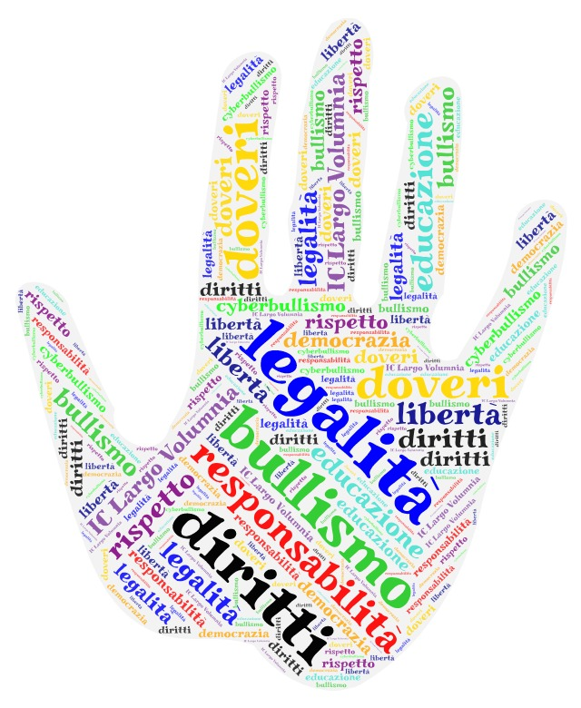

«La legalità si deve praticare a tutti i livelli e, dunque, anche nel nostro piccolo mondo quotidiano. Nella vita scolastica legalità vuol dire rispetto per le regole, rispetto dei compagni, specie di quelli più deboli e, soprattutto, rispetto degli insegnanti. A ciò si aggiunga un altro fondamentale valore: quello della solidarietà, la capacità di stare al fianco di chi ha maggiori difficoltà.» (Giorgio Napolitano).

INTRODUZIONE

L’ I.C. “largo Volumnia” ha predisposto un progetto incentrato sull’esperienza e sulla promozione dell’alunno/studente come cittadino titolare di diritti e di doveri che, in base al grado di maturità raggiunta, esercita in modo progressivo e continuo ruoli attivi in ambienti scolastici ed extrascolastici:
- partendo dalle classi della scuola dell’infanzia ed il primo biennio della primaria gli alunni partecipano attivamente alla vita della classe e della scuola, comprendendo la presenza e la necessità di regole, cominciando a scegliere i propri comportamenti, iniziando ad esercitare e a costruire il senso della responsabilità.
- fino ad arrivare alle classi del triennio della primaria e della scuola secondaria di 1° grado portando i ragazzi ad essere consapevoli del rapporto tra libertà, democrazia e Costituzione, esercitandoli concretamente nelle comunità di vita (la scuola, il quartiere, la città, la società civile).
Il Macroprogetto d’Istituto 2019-2022 avrà uno sviluppo triennale con una tematica rivolta alla legalità. Ci si propone di avvicinare gli alunni alle tematiche relative all’esercizio dei diritti di cittadinanza attiva, alla condivisione di valori fondamentali inerenti alla democrazia partecipata, alla libertà nel senso più alto che non significa arbitrio, alla sicurezza e al senso di appartenenza alla comunità civile. L’educazione alla legalità va praticata quotidianamente e non va data per scontata. La conoscenza delle regole di convivenza non dovrà essere posta in modo acritico ma tesa a coinvolgere gli alunni con consapevolezza e partecipazione. La scansione ipotizzabile potrebbe essere la seguente:

Titolo “DIAMOCI UNA REGOLATA”

PRIMO ANNO

Approccio alla conoscenza delle regole in svariati contesti: la scuola, la famiglia, lo Stato, la società.
Le regole nei vari contesti umani: le regole a scuola, nello sport, nella convivenza civile.
Conoscenza e rielaborazione dei principi della nostra Costituzione e degli articoli fondamentali della Convenzione Internazionale sui diritti dell’infanzia e dell’adolescenza (ONU 1989).
Ricerca sulle leggi dei popoli antichi: evoluzione storica su alcune tematiche.

Titoli proposti: : “PERO’… NON E’ GIUSTO!”

SECONDO ANNO
Promuovere pratiche di pace e solidarietà.
Il rispetto dell’ambiente.
La raccolta differenziata
La responsabilità e la partecipazione per costruire il bene comune.
La lotta contro le mafie e conoscenza dei Magistrati e degli esponenti della comunità civile che hanno lottato contro le ingiustizie e le sopraffazioni.
La lotta contro il bullismo e il cyberbullismo: realizzazione di un decalogo di regole per riconoscere situazioni di rischio e prevenirle.

Titolo proposto IL MONDO CHE VORREI

TERZO ANNO

Il mondo che vorrei: creazione di una “Costituzione” nella quale i bambini e i ragazzi si possano identificare per una lotta all’illegalità e il riconoscimento di valori condivisi.
Le grandi tematiche relative alla salvaguardia dell’ambiente contro lo sfruttamento illegale, la lotta contro la povertà in un clima di condivisione, il rispetto verso l’altro…
Si prevede il coinvolgimento di Enti ed Associazioni impegnate nel Territorio che possano fornire preziose “testimonianze”;
Al tempo stesso si può pensare di svolgere attività di Cineforum con visione di filmati significativi inerente gli argomenti di studio relativi alla legalità.
Inoltre si ritiene utile attingere all’Archivio storico presente nel nostro Istituto, in quanto può costituire una preziosa documentazione sulla vita degli anni difficili della Seconda guerra mondiale nella quale i diritti umani erano violati per comprendere anche i fenomeni ancora in atto.

FINALITA’ DIDATTICHE
Il fine è quello di sviluppare la partecipazione consapevole dei bambini e dei ragazzi alla vita sociale della propria classe e del proprio ambiente, per acquisire un senso di identità e di appartenenza alla propria comunità e al proprio territorio, per prepararsi a una crescita responsabile come cittadino chiamato quotidianamente a risolvere problemi, a scegliere comportamenti in base ai valori contenuti nella Costituzione italiana.
- Sviluppare nell’alunno cittadino un’etica della responsabilità, il senso della legalità e il senso di appartenenza ad una comunità residente in un determinato territorio, alla cui vita sociale egli deve contribuire in modo attivo e competente, secondo le regole proprie della democrazia.
- Formare cittadini italiani che siano allo stesso tempo cittadini dell’Europa e del mondo.
- Promuovere processi educativi miranti a rimuovere fenomeni di disagio e a far crescere negli alunni la consapevolezza del valore e del ruolo che ogni individuo ha nel processo di crescita culturale e sociale di una società civile.
- Attuare il rapporto scuola – territorio sul tema del rispetto per l’ambiente e della legalità, i cui risvolti condizionano, in varia forma e a vari livelli, la vita dell’intera comunità.
- Promuovere la solidarietà nell’integrazione e rispettare le diversità.
- Sensibilizzare al rispetto ed all’utilizzo responsabile delle risorse naturali, educare al rispetto delle norme a tutela dell’ambiente (es. la raccolta differenziata, lo spreco di acqua, il consumo energetico, la tutela degli spazi verdi, etc.)

OBIETTIVI

- Sviluppare nell’alunno cittadino un’etica della responsabilità, il senso della legalità e il senso di appartenenza ad una comunità residente in un determinato territorio, alla cui vita sociale egli deve contribuire in modo attivo e competente, secondo le regole proprie della democrazia.
- Formare cittadini italiani che siano allo stesso tempo cittadini dell’Europa e del mondo.
- Promuovere processi educativi miranti a rimuovere fenomeni di disagio e a far crescere negli alunni la consapevolezza del valore e del ruolo che ogni individuo ha nel processo di crescita culturale e sociale di una società civile.
- Attuare il rapporto scuola – territorio sul tema del rispetto per l’ambiente e della legalità, i cui risvolti condizionano, in varia forma e a vari livelli, la vita dell’intera comunità.
- Promuovere la solidarietà nell’integrazione e rispettare le diversità.
- Sensibilizzare al rispetto ed all’utilizzo responsabile delle risorse naturali, educare al rispetto delle norme a tutela dell’ambiente (es. la raccolta differenziata, lo spreco di acqua, il consumo energetico, la tutela degli spazi verdi, etc.)

TEMATICHE INFANZIA PRIME E SECONDE

PRIMO ANNO
Il rispetto delle regole attraverso canzoni e favole.
Visione di film e film animati sul tema
Le regole dei giochi e nello sport
Le regole nell’arte: Mondrian
Le regole della Scuola
Analisi di qualche articolo della Convenzione dei diritti dell’Infanzia (1989) a fumetti

SECONDO ANNO

Attività laboratoriali basate sulla conversazione e riflessione per un atteggiamento positivo verso tutti e per creare un clima favorevole alla comprensione e alla collaborazione.
Giochi di società e di ruolo per valorizzare tutti e ciascuno.
Il rispetto dell’ambiente. La raccolta differenziata.
Educazione stradale.
I principi fondamentali della Costituzione.

TERZO ANNO

Arte e musica come mezzi per rappresentare “Il mondo che vorrei” dove regni la pace, la legalità, il rispetto, la solidarietà, la pace e dove i diritti fondamentali siano garantiti a tutti.

TEMATICHE TERZE, QUARTE E QUINTE

PRIMO ANNO
-Lettura delle favole di Esopo. Si partirà dalla “morale” per arrivare al concetto di “giustizia”
-Scrittura creativa (inventiamo una favola e drammatizziamola). –Attraverso l’invenzione di giochi con le relative regole i bambini si avvicineranno alla conoscenza della Convenzione dei diritti del fanciullo, anche attraverso la realizzazione di fumetti. – Partendo dalla conoscenza delle prime Civiltà e dalle prime regole scritte gli alunni realizzeranno una “Costituzione interna alla classe”. – Cenni storici sulla “Costituzione Italiana”
-Conoscenza degli Enti internazionali che tutelano e supportano i diritti.

SECONDO ANNO

-Letture finalizzate a sensibilizzare gli alunni al rispetto dell’ambiente in generale -L’importanza della raccolta differenziata cominciando dalla classe - Conoscenza delle Associazioni internazionali che si occupano della tutela dell’ambiente
Creazione di manufatti con materiale da riciclo - Partendo dalla visione di cortometraggi si analizzerà il fenomeno del bullismo e cyberbullismo
-Invenzione di storie che evidenzino i comportamenti poco rispettosi dei compagni e drammatizzazione - Lettura e analisi del libro “Per questo mi chiamo Giovanni” come introduzione alla conoscenza delle figure dei magistrati come Falcone e Borsellino e delle loro lotte per il rispetto della legalità.

TERZO ANNO

-Partendo dall’analisi di poesie e filastrocche si elaborerà una mini costituzione scritta ed illustrata.

Scuola dell'Infanzia

La scuola dell’infanzia si inserisce in un percorso educativo iniziato in famiglia e pone le basi degli apprendimenti futuri nella scuola primaria. Le azioni educative sono sostenute da scelte pedagogiche di fondo che privilegiano l’esperienza come fonte di conoscenza attraverso:
il GIOCO: risorsa trasversale fondamentale per gli apprendimenti e per le relazioni
l’ESPLORAZIONE e la RICERCA: modalità propria del bambino che impara ad indagare e conoscere attraverso il fare, le esperienze dirette di contatto con la natura, le cose, i materiali
la VITA di RELAZIONE: contesto nel quale si svolgono il gioco, l’esplorazione e la ricerca in un clima sereno rispettoso dei tempi, dei ritmi evolutivi e delle capacità di ciascuno
la PROMOZIONE dell’AUTONOMIA PERSONALE: nel processo di crescita.
Le attività progettuali proposte e attuate nella scuola dell’ infanzia statale sono afferenti al Macroprogetto di Istituto e riconducibili a tre macroaree:
- area progetti di manipolazione (alunni 3 anni)
- area progetti grafici/pittorici (alunni 4 anni)
- area progetto acquisizione dei prerequisiti (alunni 5 anni).
Ogni progetto si articola tenendo in considerazione lo sviluppo dei seguenti campi di esperienza:
- Il sé e l’altro (Le grandi domande, il senso morale, il vivere insieme);
- Il corpo in movimento (Identità, autonomia, salute);
- Linguaggi, creatività, espressione (Gestualità, arte, teatro, musica, multimedialità);
- I discorsi e le parole (Comunicazione, lingua, cultura);
- La conoscenza del mondo (Ordine, misura, spazio, tempo, natura).

NOME PROGETTO | DESTINATARI
Progetto di potenziamento “Mille più modi per esprimersi” | Alunni di 3,4,5 anni scuola Infanzia
Progetto Continuità | Alunni 5 anni scuola Infanzia
Progetto AA “Ti racconto una storia” | Alunni che non si avvalgono dell’IRC

Scuola Primaria

NOME PROGETTO | DESTINATARI
Scuola sul campo | Tutti gli alunni dell’Istituto
Adottiamo una scuola in Sudan | Tutti gli alunni dell’Istituto
Progetto AA “Vivere insieme in armonia per la crescita della società” | Alunni che non si avvalgono dell’IRC

Scuola Sec. I grado

NOME PROGETTO | DESTINATARI
Teamnet | Classi 2^ e 3^ Scuola Sec. I grado
“# Libera il futuro” | Classi 2^ A-C-D Scuola Sec. I grado

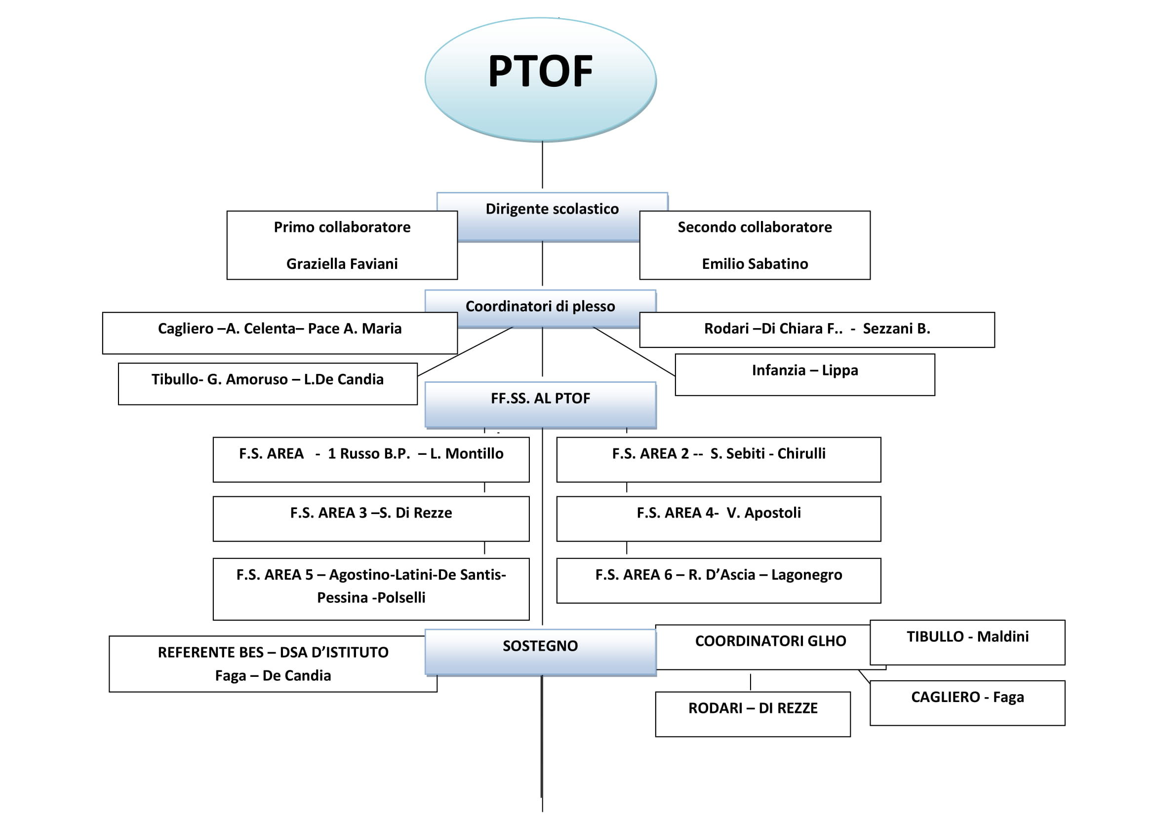
Parte V

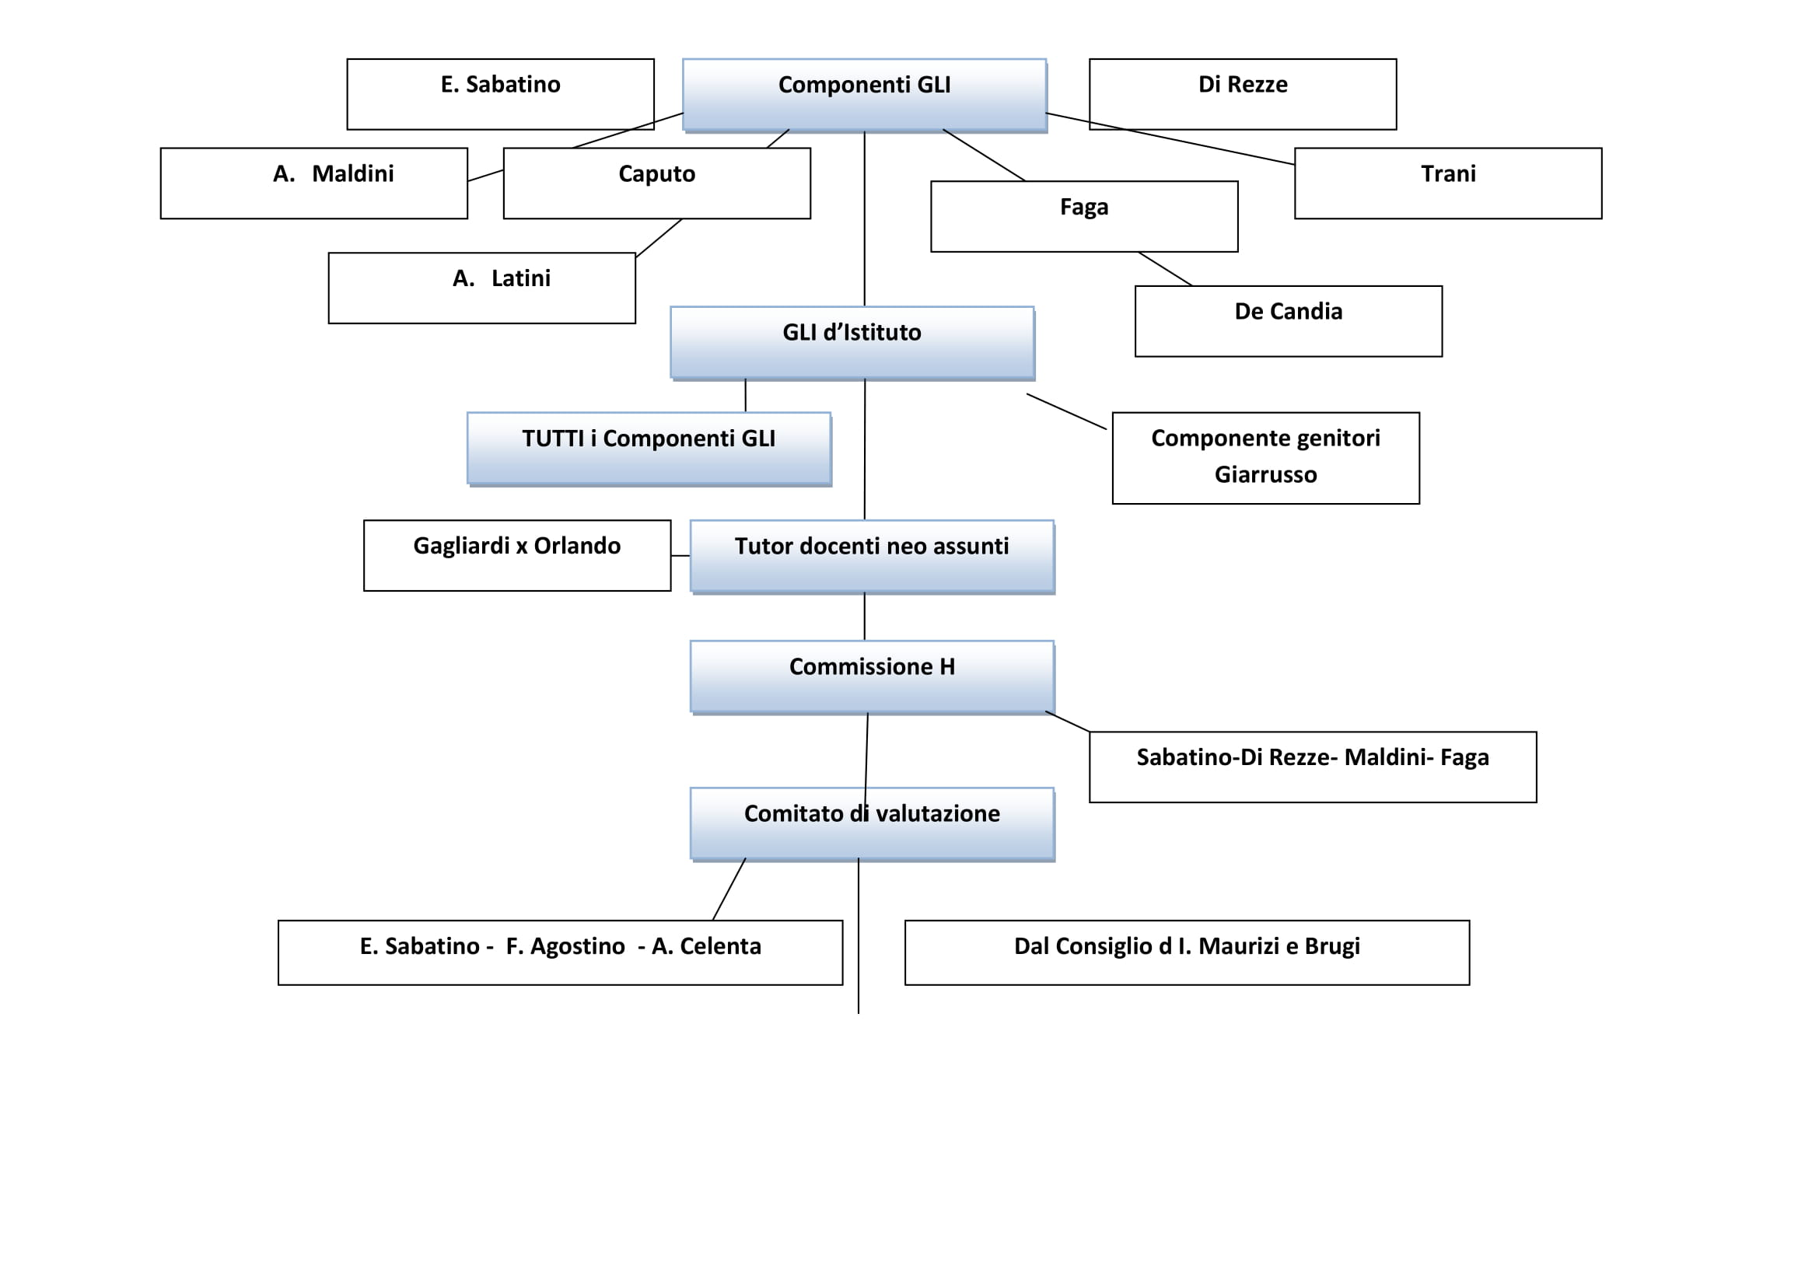

Parte VI
Risorse attuali

Esaminando le caratteristiche anagrafiche dei docenti, si registra una maggiore concentrazione di insegnanti sotto i 55 anni di età rispetto alla media nazionale. Rilevante è la quota di laureati nella scuola primaria.

Un punto di forza è la forte stabilità dei docenti, la maggior parte dei quali sono stati formati all’utilizzo delle Tecnologie dell'Informazione e la Comunicazione (TIC) e sono in possesso della certificazione linguistica (scuola primaria).

La progettazione formativa segue criteri comuni ed è volta ad esaminare la situazione pregressa, gli esiti di eventuali prove di verifica svolte, l'andamento didattico e la risposta degli studenti alle attività proposte; l'attenzione agli alunni con bisogni educativi speciali o diversamente abili è particolarmente vigile.

Grande importanza è data alla valutazione formativa che segue ogni studente nel proprio processo di apprendimento. In particolar modo nelle prove d'istituto (dicembre e giugno) i docenti applicano i comuni criteri di valutazione e comunicazione degli esiti per verificare lo sviluppo delle competenze ed il raggiungimento degli obiettivi specifici.

Tratto distintivo del nostro Istituto è la presenza in ogni classe di una L.I.M. dotata di impianto audio e di un computer con software; tutti i plessi e gli ordini scolastici usufruiscono della connessione wifi/wired (la scuola ha ottenuto finanziamenti per i progetti PON: LAN/WLAN e “ambienti alternativi di apprendimento”).
Gli spazi laboratoriali sono fruibili da tutta la popolazione scolastica e la possibilità di ogni studente di accedere alle TIC è garantita anche dalla presenza e dall'utilizzo delle LIM disponibili in tutte le classi dell'Istituto.
Il fabbisogno dell'organico dell'autonomia dell' Istituto Comprensivo Largo Volumnia - posti comuni e classi di concorso, posti di sostegno e potenziamento - è calcolato sulla base di quanto comunicato nell'a.s. 2017-2018, tenendo conto delle esigenze didattiche ed organizzative esplicitate nel Piano triennale dell'offerta formativa 2016-2019 in coerenza il ciclo di affinamento della qualità secondo il modello P-D-C-A (plan, do, check e act) di cui il RAV rappresenta lo snodo fondamentale.
I docenti dell'organico dell'autonomia hanno concorso alla realizzazione del Piano triennale dell'offerta formativa 2016/2017- 2017/2018 – 2018/2019 con attività di insegnamento, potenziamento, sostituzione dei docenti assenti, sostegno ai processi d'inclusione, organizzazione, progettazione, coordinamento, alfabetizzazione per gli alunni stranieri, mediazione culturale e supporto alla didattica multimediale ed all'uso delle nuove tecnologie.

I collaboratori del dirigente scolastico, le funzioni strumentali, i referenti della scuola dell'infanzia e della scuola secondaria di I grado, i coordinatori didattici di plesso, i presidenti di intersezione e d'interclasse, i coordinatori di classe, i coordinatori dei dipartimenti disciplinari, i responsabili di laboratorio, i responsabili del progetto di ampliamento dell'offerta formativa, i tutor per docenti in anno di formazione e/o prova, i docenti tutor per studenti delle università, i docenti tutor per i T.F.A., i preposti per la sicurezza sui luoghi di lavoro costituiscono i nodi di raccordo dell'organizzazione didattica (con particolare attenzione alla comunicazione interna ed esterna), interfacciandosi, per quanto di competenza, con l'ufficio di segreteria.

Scuola dell'Infanzia (organico di diritto)
Posti di tipo comune: 10 per 5 sezioni a tempo normale; posto comune potenziamento: 2; sostegno psicofisico EH: 2 posti.

Scuola primaria (organico di diritto)
Posti comuni 71, per 39 classi; sostegno psicofisici EH: 12 posti; sostegno udito DH: 1 posto; sostegno potenziamento EH: 1 posto; posto comune potenziamento: 5, organico minimo per garantire i tempi scuola richiesti dall'utenza, anche in considerazione della prevalenza di richieste di classi a tempo pieno. Il potenziamento ha permesso l’organizzazione funzionale a TP di 2 classi concesse a 27 ore dall’ATP.
Si chiede la conferma del numero dei docenti di potenziamento assegnato nell'a.s. 2019-2020 (5 posto comune e 1 posto di sostegno). La disponibilità di ulteriori posti comuni appare indispensabile per un impiego più flessibile e proficuo delle professionalità del personale e per lo sviluppo di insegnamenti specialistici: musica, inglese e educazione motoria fortemente richiesti dall'utenza.

Scuola secondaria di I grado. Da quest’anno la determinazione quantitativa e qualitativa (tipologie e profili di professionalità) dell'organico di potenziamento è quasi tutta nella disponibilità dell' Istituto comprensivo. Il potenziamento è in arte e immagine e in lingua straniera. Ciò ha consentito l’implementazione pomeridiana con attività di studio assistito e di preparazione all’acquisizione della certificazione Cambridge.
Inoltre con il FIS sono attivati a livello extracurricolare corsi di teatro e di sport nonché attività laboratoriali musicali, coreutiche e studio del pianoforte.

Per quanto sopra esposto, la Scuola Sec. di I grado continuerà ad offrire corsi pomeridiani gratuiti di potenziamento linguistico, musicale, teatrale e sportivo.

Richieste di organico dell'autonomia per la Scuola Secondaria di I grado a,s, 2019-2020

CLASSE DI CONCORSO | POSTI  POTENZIA  MENTO | CATTE  DRE  INTER  NE | CATTEDRE  CALCOLA  TE | CATTE  DRE ESTER  NE | ORE  CEDU  TE | ORE  RESIDUE
A001-ARTE E IMMAGINE SC. I GR. | 1 | 1 | 1 | 0 | 0 | 6
A022- ITAL.,STORIA,ED.CIVICA,GEOG. SC.I GR. | 0 | 6 | 6 | 1 | 0 | 0
A028- MATEMATICA E SCIENZE | 0 | 4 | 4 | 0 | 0 | 0
A030- MUSICA SC. I GR. | 0 | 1 | 1 | 0 | 6 | 0
A049- SC. MOT. E SPORT. SC. I GR. | 0 | 1 | 1 | 0 | 6 | 0
A060- TECNOLOGIA SC. I GR. | 0 | 1 | 1 | 0 | 6 | 0
AA25- LINGUA STRANIERA (FRANCESE) | 0 | 0 | 0 | 0 | 0 | 0
AB25- LINGUA STRANIERA (INGLESE) | 1 | 2 | 2 | 1 | 0 | 0
AC25- LINGUA STRANIERA (SPAGNOLO) | 0 | 1 | 1 | 0 | 6 | 0
EH- SOST. MINORATI PSICOFISICI | 0 | 6 | 0 | 0 | 0 | 0

Ordini scolastici – n. docenti potenziamento | Docenti richiesti
Scuola primaria (posto comune)  Scuola primaria (posto sostegno EH)  Scuola dell’infanzia (posto comune) | 5  1  1
Scuola secondaria 1^grado (Arte e immagine) | 1
Scuola secondaria 1^grado (Lingua straniera: inglese) | 1

E’ stato confermato nel corrente anno scolastico 2019/2020 il numero dei docenti dell'organico di potenziamento assegnato nell'anno scolastico 2018/2019.

    - c) Si tiene conto del fatto che l’organico di potenziamento deve servire anche alla copertura delle supplenze brevi e quindi si eviterà di assorbire sui progetti l’intera quota disponibile; si effettuerà un monitoraggio dell'impatto sull'offerta formativa delle nuove normative che vietano la sostituzione dei docenti assenti "per il primo giorno di assenza" (L. 190/2015, co. 333), con particolare attenzione ai compiti di accoglienza e vigilanza degli alunni, Si auspica che il personale esprima la disponibilità a sostituire i colleghi assenti.
Il dirigente scolastico può effettuare le sostituzioni dei docenti assenti fino a 10gg, con personale dell’organico dell’autonomia che, se impiegato in gradi di istruzione inferiore, conserva il trattamento stipendiale del grado di istruzione di appartenenza.

15.1.5 I posti di sostegno dovrebbero garantire il rapporto 1:2, assicurando - nei limiti delle dotazioni organiche e dei parametri definiti a livello nazionale ‐ per situazioni gravi e documentate ex art. 3 c. 3 della legge 104/92 il rapporto 1:1.

Caratteristiche progettazione d'Istituto | Progetti |  | Ambiti di potenziamento |  | Professionalità specifiche
Area linguistica | 9 |  | Potenziamento  linguistico |  | Latino – Insegnamento- della lingua italiana come L2 – Archivistica e biblioteconomia/ Documentazione scolastica T.I.C.  - Didattica compensativa (recupero).  Inglese (per Scuola primaria: specializzazione all'insegnamento dell'inglese; per la Scuola Secondaria di I grado (cattedra) - Certificazioni linguistiche.
Area scientifico-matematica | 4 |  | Potenziamento scientifico |  | Matematica – Scienze naturali (metodo sperimentale) – T.I.C. - Didattica compensativa (recupero).
Area laboratoriale (TIC) | 3 | Potenziamento laboratoriale |  | Learning object – Moodle - Editoria elettronica (eBook ecc. Desk Top Publishing) – software edu/tainement e linguaggi di programmazione ecc.
Area artistica | 6 | Potenziamento  artistico-musicale |  | Musica - Strumento musicale – Coro – TIC; Arte e Immagine (completamento cattedra) Tecnologie Audio-Video.
Area sportiva | 4 | Potenziamento motorio |  | Scienze motorie (completamento cattedra) – Pratica sportiva – Giochi sportivi studenteschi.
Inclusione | 1 |  |  | Scuola primaria – Screening degli stili di apprendimento – disabilità – DSA - BES

Parte VII

Fabbisogno risorse strumentali

Nella progettazione formativa curricolare ed extracurricolare sono tenuti nella dovuta considerazione gli scenari della globalizzazione, della "società delle reti" ("dell'informazione" e "della conoscenza"), del mutamento della struttura lavorativa e sociale connessi all’affermarsi di un nuovo paradigma, mentale prima ancora che culturale, esemplificato dall'accrescimento dell'esperienza ("realtà aumentata") e dalla velocità attraverso cui oggi la capacità umana la elabora, sviluppa e distribuisce le informazioni.

16.0 Ogni aspetto della organizzazione didattica è portato inevitabilmente a confrontarsi con queste sfide ed ad allestire e valorizzare gli ambienti di apprendimento innovativi della nostra istituzione scolastica, le tecnologie didattiche e le risorse messe a disposizione dalla grande rete (internet) nei laboratori, alla luce degli obiettivi del Piano triennale dell'offerta formativa 2016/2017 – 2017/2018- 2018/2019.

- È stato creato un laboratorio di scienze per la scuola primaria e la scuola secondaria di I grado situato in un aula dedicata al piano terra della Scuola Secondaria di I grado (Via Amulio 4) che va implementata con ulteriori attrezzature.

- Sarà fruibile il laboratorio di informatica della scuola secondaria di I grado (accessibile anche alla scuola primaria Cagliero) per attività di formazione e per corsi rivolti all'utenza esterna.

- Dovrà essere implementato il laboratorio d'informatica della scuola primaria Rodari (aggiornare il materiale tecnico specialistico per la didattica, compatibilmente con le risorse finanziarie disponibili).

- Dovranno essere periodicamente aggiornate tutte le dotazioni hardware e software. Si privilegerà, quando possibile e se didatticamente vantaggioso, l'impiego di software libero e gratuito (FOSS).

  - Per la realizzazione del Piano della Scuola digitale questa istituzione scolastica:

- ha presentato la propria candidatura agli avvisi pubblici PON 2014-2020, ed è in fase di assegnazione (siamo inseriti in graduatoria).

- ha ottenuto finanziamenti per la realizzazione, l'ampliamento o l'adeguamento delle infrastrutture di rete LAN/WLAN;

- per la diffusione della società della conoscenza nel mondo della scuola e della formazione e adozione di approcci didattici innovativi.

2) Le installazioni richieste sono tutt’oggi funzionali:

- al recupero dell'ingente materiale librario della scuola (circa 5000-6000 libri da catalogare on line);

- alla creazione di un archivio didattico, docimologico e “storico”;

- all'uso delle applicazioni web (office, collaborative e didattiche) per la produttività personale, la comunicazione interna ed esterna;

- all'allestimento di nuovi spazi per l'apprendimento: arredi modulari, ambienti di apprendimento ri/configurabili a seconda delle esigenze didattiche;

- registro elettronico ed applicazioni web based (per es. pagelle digitali);

- dematerializzazione delle procedure amministrative (nei limiti della normativa vigente e compatibilmente con le risorse tecniche e finanziarie disponibili).

- iniziative di informazione/sensibilizzazione sulla creazione di "comunità di pratica"
che sono "gruppi di persone che hanno in comune un interesse o una passione per qualcosa e che in base a questo interesse interagiscono con una certa regolarità per migliorare il loro modo di agire", E. Wenger - nel "microsistema scuola/famiglie/territorio".

  - Per alcuni progetti specifici sono previsti costi per supporti digitali come schede sd, per obiettivi video fotografici aggiuntivi, per eventuale software, per attrezzatura di ripresa audio e per materiale occorrente per realizzare le scenografie (Corto ... circuito)

Per lo svolgimento dei Giochi è previsto l’acquisto di materiale sportivo: Palloni da basket, ostacoli atletica, ritti e materassone per salto in alto, tabelloni e canestri basket, tavolo ping-pong con accessori. Materiali per le bandiere e il braciere. Medaglie o trofei per le premiazioni. (Miniolimpiadi).

  - Si richiederà sistematicamente all' Ente locale di provvedere alla manutenzione ordinaria e straordinaria dei plessi (la Scuola primaria G. Cagliero e la Scuola secondaria di Via Amulio 4 sono ospitate in un edificio storico del 1936) ed alla sistemazione e verifica delle pertinenze esterne e degli spazi verdi; i fondi ricevuti nel 2014 per "Scuole belle" non hanno potuto risolvere annose criticità, ma solo sistemare alcuni classi e spazi comuni nei plessi Rodari e Tibullo.

- Gestione ed amministrazione. L’assegnazione di personale A.T.A. viene effettuata applicando i criteri definiti a livello nazionale. Nella formulazione dell'organico sono tenuti in considerazione: i settori dell' Ufficio di segreteria; la struttura degli edifici che compongono l’Istituto Comprensivo, in particolare i plessi G. Cagliero-Amulio caratterizzati da lunghi corridoi con classi quasi ogni 10 metri, da molteplici ingressi/uscite, piani e un seminterrato labirintico (la scuola è una sede storica inaugurata il 28 ottobre del 1936); il plesso Rodari con numerosi spazi "verdi" e pertinenze esterne facilmente penetrabili dall'esterno; gli orari di funzionamento delle sezioni e delle classi.

Il fabbisogno di organico per il personale ATA può essere così individuato:

n. 9 CS + 9 ore per la Scuola dell'Infanzia, della Scuola Primaria e Secondaria di I grado del plesso G. Cagliero -A. Tibullo.
n. 5 CS + 9 ore per il plesso Scuola Primaria G.Rodari..
- Per l’A.S. corrente sono state attribuite, per altro in fase di adeguamento – in aggiunta alle 14 unità in organico di diritto altre due unità e mezzo, incrementando in minima parte il numero dei collaboratori che - tenuto conto della fruizione dei benefici della L.104/1992 e/o dell’incidenza delle assenze, tutte assolutamente legittime - risultano non sufficienti per assicurare i servizi necessari nei plessi dell’Istituto Comprensivo, specialmente nella Scuola dell'Infanzia e nella Scuola Primaria G. Cagliero.
Si auspica l'incremento di almeno 1 unità di CS per
far fronte alle emergenze.
  - L'organico dell'Ufficio di segreteria è composto da n. 6 unità di personale AA, di cui 2 di ruolo e 4 supplenti temporanei e n. 1 di DSGA ricoperto da una facente funzione di AA.

La scuola dell’infanzia comunale non contribuisce alla vigilanza della portineria che è a totale carico dell’Istituto Comprensivo.

  - Restano aperte criticità note che saranno oggetto di monitoraggio annuale:

- l’impossibilità di sostituire il personale Assistente Amministrativo assente e l’impossibilità di sostituire i Collaboratori Scolastici per assenze inferiori a 7 giorni;

- l’impatto derivante sull’organizzazione del servizio del numero di personale che fruisce dei diritti previsti dalla legge 104/1992 e/o con capacità lavorative ridotte;
- l’espressione (o la non espressione) della disponibilità da parte del personale all’effettuazione di ore eccedenti. Si concorda con quanto auspicato da molti che possano essere date alle "autonomie scolastiche" indicazioni e soluzioni specifiche sia in merito alla sostituibilità degli Assistenti Amministrativi e dei Collaboratori scolastici assenti, sia alla possibilità di sostituire in caso di indisponibilità o consentire l’effettuazione di ore eccedenti da parte del restante personale in servizio.

Parte VIII

Formazione in servizio

18.1 Nell’ambito degli adempimenti connessi alla funzione docente, la formazione in servizio dei docenti di ruolo è obbligatoria, permanente e strutturale. Le attività di formazione sono definite dall' Istituzione scolastica in coerenza con il piano triennale dell’offerta formativa e con i risultati emersi dai piani di miglioramento delle istituzioni scolastiche previsti dal regolamento di cui al D.P.R. 28 marzo 2013, n. 80, sulla base delle priorità nazionali indicate nel Piano nazionale di formazione, adottato ogni tre anni con decreto del Ministro dell’istruzione, dell’università e della ricerca, sentite le organizzazioni sindacali rappresentative di categoria (L. 107, 13 luglio 2015,
Entro il mese di ottobre di ogni anno è perciò elaborato il piano di formazione che dovrà essere coerente con il Piano triennale dell'offerta formativa 2019/2020- 2020/2021 - 2021-2022 approvato dal Consiglio d’Istituto. Il Piano di formazione tratterà la tutela alla salute, la sicurezza nei luoghi di lavoro e, nel rispetto della normativa vigente e nei limiti delle disponibilità di bilancio, saranno attivati appositi corsi di informazione e formazione sulla sicurezza rivolti non solo al personale ma, in materia di primo soccorso, anche agli alunni della scuola Secondaria di primo grado (c. 10 L. 107/2015).

18.2Tramite un sondaggio on line (google forms) i docenti hanno evidenziato i seguenti bisogni formativi:

Aggiornamento disciplinare | 48,4%
Informatica e multimedialità a scuola | 42,9%
Analisi dei bisogni formativi degli alunni e dei loro stili di apprendimento | 28,8%
La motivazione: strategie per attivare la motivazione degli alunni | 28,6 %
Valutazione | 25%
La comunicazione didattica in classe | 17,9%
Intelligenza emotiva nella didattica | 17,9%
Gestione delle relazioni umane e dei conflitti professionali in ambito educativo | 14,3 %

  - Il Piano della formazione in servizio è integrato dal piano per la scuola digitale, elaborato e supportato dalle due Figure Strumentali D’Ascia e Lagonegro.

  - Il piano triennale per la formazione in servizio di questo istituto Comprensivo perfezionato ad ottobre 2019 come previsto dalla L. 107/2015 prevede:

1 | Privacy nella scuola
2 | Responsabilità del docente rispetto all'utenza
3 | Cooperative learning

  - Nell’a.s. 2019-2020 per la formazione in servizio di questo
Istituto si prevede:
- Corso 1. LA SINDROME DEL PICCOLO IMPERATORE NUDO a cura del Prof. Pergola
- Corso 2. L'ADOLESCENTE, FRAGILE E SPAVALDO, TI CHIEDE "ALLENAMI ALL'ESISTENZA" a cura del Prof. Pergola

- CENPIS ORION: stili di apprendimento per “imparare ad imparare” rivolto agli alunni delle classi prime Sec. I grado

Nell’a.s.2019-2020 si attueranno attività di tirocinio con le seguenti Università:

    - Università de L’Aquila
    - Università Roma TRE
    - Università Lumsa
    - A.P.R.E. (Associazione di Psicoanalisi della Relazione Educativa)

Allegati:

Curricolo d’Istituto (Può essere scaricato all’url http://icvolumnia.gov.it)

Rapporto di autovalutazione 2017/18 (Può essere scaricato all’url http://icvolumnia.gov.it)

